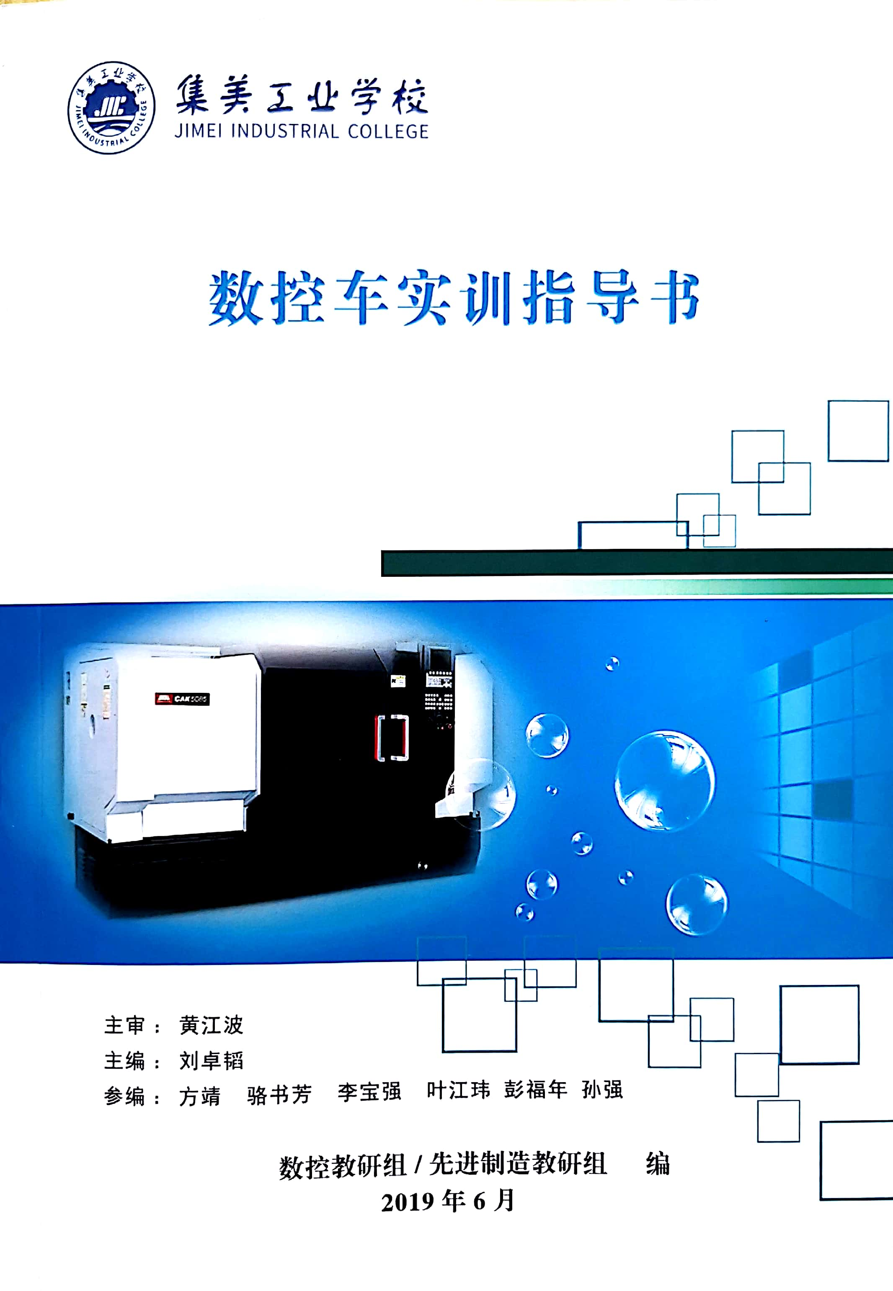

**集美工业学校**

**数控教研组/先进制造实训组**

**数控车实训指导书**

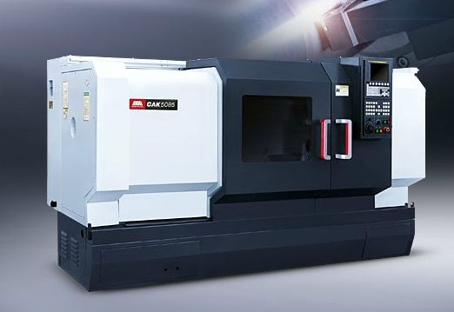

主审：黄江波

主编：刘卓韬

参编：方靖 骆书芳 李宝强 叶江玮 彭福年 孙强

**陈世鹏**

（ / 学年 学期）

校历： 日期：

**2022**

目 录

目录

一、实训成绩表 3

二、实训考勤记录表 3

三、实训违纪情况记录表 4

四、数控车工实训的主要内容 5

五、数控车实训的目的 5

六、评分标准及说明 5

七、先进制造中心安全守则 6

八、处分条例 7

九、严重违纪 7

十、寄 言 7

十一、数控车工安全操作规程 8

十二、数控车工实训计划 10

十三、数控车工技能—图纸(件1) 13

十四、数控车工技能—图纸(件2) 17

十五、数控车工技能—图纸(件3) 21

十六、数控车工技能—图纸(件4) 26

十七、数控车工技能—图纸(件5) 31

十八、数控车工技能—图纸(件6) 36

十九、数控车工技能—图纸(件7) 41

二十、数控车工技能—图纸(件8) 46

二十一、数控车工技能—图纸(件9) 51

二十二、数控车工技能—图纸(件10) 56

二十三、数控车工技能—图纸(件11) 61

二十四、综合习题一（总100分） 66

二十五、综合习题二（总100分） 71

二十六、实习总结 77

**一、实训成绩表**

成绩、考勤

**班级： 座号： 姓名：**

|  |  |  |  |  |  |  |
| --- | --- | --- | --- | --- | --- | --- |
| **序号** | **图号** | **平时表现成绩** | **加工工艺编制成绩** | **工件加工成绩** | **成绩** | **填报人员签名** |
| 件1 | （1） |  |  |  |  |  |
| 件2 | （2） |  |  |  |  |  |
| 件3 | （3） |  |  |  |  |  |
| 件4 | （4） |  |  |  |  |  |
| 件5 | （5） |  |  |  |  |  |
| 件6 | （6） |  |  |  |  |  |
| 件7 | （7） |  |  |  |  |  |
| 件8 | （8） |  |  |  |  |  |
| 件9 | （9） |  |  |  |  |  |
| 件10 | （10） |  |  |  |  |  |
| 件11 | （11） |  |  |  |  |  |
| **综合习题一** | | | | |  |  |
| **综合习题二** | | | | |  |  |
| **数控车实训总成绩（取以上各成绩的平均值）** | | | | |  |  |

**填写说明：**

**1.平时表现成绩占本工件实训成绩的30%。**

**2.加工工艺编制成绩占本工件实训成绩的20%。**

**3.工件加工成绩占本工件实训成绩的50%。**

**4.成绩填写完毕后指导人员应签名。**

**二、实训考勤记录表**

**班级： 座号： 姓名：**

|  |  |  |  |  |
| --- | --- | --- | --- | --- |
| **周次** | **迟到次数** | **旷课节数** | **病/事假情况** | **指导人员签名** |
| **1** |  |  |  |  |
| **2** |  |  |  |  |
| **3** |  |  |  |  |
| **4** |  |  |  |  |
| **5** |  |  |  |  |
| **6** |  |  |  |  |
| **7** |  |  |  |  |
| **8** |  |  |  |  |

**填写说明：**

**1.每项中都应填写，没有发生的填“/”，指导人员填写完毕后应签名。**

**2.迟到标示为“∆”，迟到多次标示为“∆n”。**

**3.旷课标示为“X”，旷课多次标示为“Xn”。**

**4.病/事假标示为“▲”，病/事假多次标示为“▲n”。**

**三、实训违纪情况记录表**

情况记录表

**班级： 座号： 姓名：**

|  |  |  |  |  |
| --- | --- | --- | --- | --- |
| **序号** | **违纪时间** | **违纪情况说明** | **本人签名** | **纠正人员** |
| **1** |  |  |  |  |
| **2** |  |  |  |  |
| **3** |  |  |  |  |
| **4** |  |  |  |  |
| **5** |  |  |  |  |
| **6** |  |  |  |  |
| **7** |  |  |  |  |
| **8** |  |  |  |  |
| **9** |  |  |  |  |

**填写说明：**

**1.实训指导人员应对学生违反数控车实训安全守则或安全操作规程的情况进行纠正，并做记录。**

**2.违纪时间：指学生违纪当天的日期。**

**3.违纪情况说明：指学生违反实训安全守则或安全操作规程的简单说明。**

**4.本人签名：指本次违纪情况记录完毕后应请学生签名确认。**

**5.纠正人员：指本次违纪情况纠正人员应签名确认。**

**四、数控车工实训的主要内容**

内容、目的、标准

1.安全教育：

⑴数控实训中心简介；

⑵数控车实训的性质、目的和要求；

⑶数控车实训考核办法、评分标准、成绩评定；

⑷数控车实训的规章制度、安全技术操作规程；

⑸数控车实训课程安排。

2.分组下车间：

⑴实训指导教师讲解本工种安全操作规程及实训具体要求；

⑵按数控车实训大纲要求，实训指导教师进行本工种示范及操作；

⑶学生分组、分设备并按要求进行实训操作练习；

⑷学生进行独立操作，完成规定工件的加工；

⑸在实训过程中按各工种规定时间完成实训指导书的填写，并于实训课程结束后交实训指导教师。

**五、数控车实训的目的**

1.通过数控车实训，使学生初步了解数控车床的结构组成及常用加工方法和所使用的工具；初步掌握数控车床的基本操作技能并具有一定的操作技巧。为相关课程的理论学习及将来从事生产技术工作打下基础。增强实践工作能力，激发学生学习专业知识的热情。

2.熟练掌握待加工零件的装夹、定位、加工路线设置及加工参数调校等实际操作工艺以及安全操作技术规程。

3.熟练掌握阶梯轴、成型面、切槽、螺纹等中等复杂程度零件的手工编程技术。能分析判断并解决加工程序中所出现的错误，能排除数控机床加工中的一些简单故障。

4.树立正确的劳动观念，遵守劳动组织纪律，建立产品质量和经济观念。

**六、评分标准及说明**

1.加工工艺编制成绩占实训成绩的20%。

2.平时表现成绩占实训成绩的30%。

3.工件加工成绩占实训成绩的50%。

4.表现成绩指实训指导教师根据学生在实训期间出勤、劳动、纪律、工作态度、操作规范、安全等方面的综合成绩。

5.安全操作规程中的个人信息栏应于本工种安全课程上课结束后立即填写完毕，并交指导教师签名确认后，方可开始本工种实训操作。

6.本指导书中的“编制加工工艺页、工件成绩页”中个人信息没有填写的，则该页成绩记为零分，并应补签。

7.如本实训指导书没按要求填写，或没按时上交，则实训课程成绩记为不及格。

8.实训成绩不及格者，不予补考，直接重修。

9.因不及格重修者，重修时，辅导时间不少于规定实训课时的1/4。

10.因故未参加实训者，重修时应补足全部课时，经考核合格后，重修结束。

安全守则

11.因违纪或严重违纪而取消实训资格者，重修时应补足不及格或未实训工种的相应课时，经考核合格后，重修结束。

12.如本实训指导书没有上交，则认定其为未参加实训课程，重修时应补足全部的课时，经考核合格后，重修结束。

七、先进制造中心安全守则

1.学生必须参加安全教育课程，未参加者除特殊情况事前请假外（由班主任或专业科、学生科等出示相关纸质证明），一律取消实训资格，实训课程重修。请假者应补上安全教育课程后方能参加实训。

2.学生必须提前5分钟在实训中心门口集中，穿着校服，携带管理卡。不准穿拖鞋、凉鞋、高跟鞋、背心、短裤、戴围巾，不得佩戴任何饰品，女同学如头发较长必须戴工作帽或盘起头发。每班分三组列队，由各组负责的实习指导老师完成对学生仪容仪表检查后方能带入实训区域。不合格者或迟到给予登记备考评用。因安全需要，进入中心后，管理卡应放在口袋里，不能挂在脖子上或胸前。

3.列队进入实训中心后，必须沿地面通道标示行进，不可踩越黄线。实训期间，如因设备不足需轮流操作，非操作人员可在指定学习区内讨论或编写加工工艺等，不得串岗。未经许不得进入办公室及工具、材料仓库。

4.各工种指导教师应根据本工种特点在开始实训前讲明本工种安全操作规程及注意事项，并对学生进行必要的安全考核，检查安全工作，指导学生填写个人信息并予以确认。若发生事故，必须立即向中心主任报告，查明原因，及时作好处理和记录。

5.学生必须虚心学习、认真听讲。所有设备、工具等未充分了解其性能及使用方法前，不得草率进行操作。非指定使用的设备、工具和消防器材等未经许可，不得随便摸弄，以免发生意外。

6.实训期间，不得随意走动、追逐、打闹、喧哗、高声谈话、唱歌、吸烟、睡觉、听音乐、吃食物、玩手机游戏、看与实训无关的书籍或做其他与实训无关的事。

7.休息时间段与学校大课间同步，未经许可不得随意离开，日常必需品课前备好。非实训时间，学生不得随意在车间逗留。

8.实训结束后必须整理好所属设备、工具等，做好保养事宜，并按要求填写机床日保养和使用登记表。如有损坏或丢失等视情节轻重要照价赔偿。学生需将实训区域打扫干净，并完成老师布置的其余卫生打扫任务，待老师点名后方可离开。

9.实训课程迟到10分钟记为旷课，早退也记为旷课，旷课累计超过本工种实训课时的四分之一者，该课程不及格。

10.学生如违反本守则或相关安全操作规程，实训指导教师应对当事人进行教育，记录其违纪情况，甚至可以停止其实训资格。

**“7S”管理简介**

整理（SEIRI）、整顿（SEITON）、清扫（SEISO）、清扫（SEISO）、清洁（SEIKETSU）、安全（SECURITY）、节约（save）。

**八、处分条例**

有违反中心安全守则者，指导教师应对其纠正，并对违纪情况做记录。对违纪者，第一次警告；第二次该工种实训成绩最高为及格；第三次该工种实训成绩不及格；第四次停止其实训资格，由班主任领回教育；第五次及以上者送学校有关部门处理。玩手机或听音乐，看与实训无关书籍者，其手机等相关物品由中心代为保管，至实训周结束后再归还，须附老师和违纪学生的签名。

**九、严重违纪**

**有以下严重违纪者，应立即停止其实训资格，实训课程重修，通知班主任并送学校相关部门处理，损坏设备照价赔偿：**

1.未经许可开启设备，私自加工工件。

2.使用工具等物体恶意敲打严禁敲打的设备。

处分条例

3.拿工具在车间内追逐打闹，并造成人员受伤者。

4.违反操作规程并造成设备重大损坏者。

5.不按规定配带管理卡又不配合管理者。

**十、寄 言**

今天，你们进入了我校的实训中心接受数控车技能实训，同时开始了你们学习中一个新阶段。你们就要实训的车间中有数控车床、数控铣床、加工中心及与其相配的工具，这些贵重的设备由学校负责购置维修。

实训期间，你们每人会分到一个工作场所，在这个工作场所中放置着许多贵重的工具，为了避免损坏测量和检验工具，造成损失，这些工具在今后的工作中与其他工具应分开放置。

为了让你们进一步认识到自己要对这些设备负多大的责任，我们给出了部分设备的价格：

一台车床 30，000 人民币

一台铣床 25，000 人民币

一台立钻 28，000 人民币

一张钳工桌 13，800 人民币

一台电火花 60000 人民币

一台电火花线切割 50000 人民币

一把游标卡尺 150 人民币

一台数控车床 100，000 人民币

一台数控铣床 120，000 人民币

一台加工中心 400，000 人民币

|  |  |  |  |  |  |  |  |  |  |
| --- | --- | --- | --- | --- | --- | --- | --- | --- | --- |
| **日期** |  | **班级** |  | **座号** |  | **签名** |  | **指导老师** |  |

**十一、数控车工安全操作规程**

操作规程

**学生需要在此页上签名以此证明他/她已接受了工作场所存在的危险及危害身体健康的危险的告示，并且接受了如何防止危险情况发生以及如何使用现有的安全防护用具的知识。如果学生在工作场所对怎样使用安全防护用具有任何疑问，应向实训指导人员询问。**

**一、 安全操作注意事项**

1.工作时请穿好工作服、安全鞋，戴好工作帽及防护镜，**严禁戴手套操作机床。**

2.不要移动或损坏安装在机床上的警告标牌。

3.不要在机床周围放置障碍物，工作空间应足够大。

4.不允许采用压缩空气清洗机床、电气柜及NC单元。

5.任何人员违反上述规定或学校的规章制度，实习指导人员或设备管理员有权停止其使用、操作，并根据情节轻重，报学校相关部门处理。

**二、工作前的准备工作**

1.机床工作开始工作前要有预热，认真检查润滑系统工作是否正常，如机床长时间未开动，可先采用手动方式向各部分供油润滑。

2.使用的刀具应与机床允许的规格相符，有严重破损的刀具要及时更换。

3.调整刀具所用工具不要遗忘在机床内。

4.检查大尺寸轴类零件的中心孔是否合适，以免发生危险。

5.认真检查卡盘夹紧的工作状态。

6.机床开动前，必须关好机床防护门。

**三、工作过程中的安全事项**

1.禁止用手接触刀尖和铁屑，铁屑必须要用铁钩子或毛刷来清理。

2.禁止用手或其它任何方式接触正在旋转的主轴、工件或其它运动部位。

3.禁止加工过程中测量、变速，更不能用棉丝擦拭工件、也不能清扫机床。

4.车床运转中，操作者不得离开岗位，机床发现异常现象立即停车。

5.在加工过程中，不允许打开机床防护门。

6.严格遵守岗位责任制，**机床由专人使用，他人不得擅自使用。**

7.工件伸出车床100mm以外时，须在伸出位置设防护物。

8.手动原点回归时，注意机床各轴位置要距离原点-100mm以上，机床原点回归顺序为：首先+X轴，其次+Z轴。

9.使用手轮或快速移动方式移动各轴位置时，一定要看清机床X、Z轴各方向“＋、－”号标示后再移动。移动时先慢转手轮观察机床移动方向无误后方可快移。

10.编完程序或将程序输入机床后，须先进行图形模拟，准确无误后再要进行机床试运行，并且刀具应离开工件端面200 mm以上。

11.自动程序运行注意事项：

（1）对刀应准确无误，刀具补偿号应与程序调用刀具号符合。

（2）检查机床各功能按键的位置是否正确。

（3）光标要放在主程序头。

（4）夹注适量冷却液。

（5）站立位置应合适，启动程序时，右手作按停止按钮准备，程序在运行当中手不能离开停止按钮，如有紧急情况立即按下停止按钮。

操作规程

12.自动加工过程中认真观察切削及冷却状况，确保机床、刀具的正常运行及工件的质量。关闭防护门以免铁屑、润滑油飞出。

13.在程序运行中须暂停测量工件尺寸时，要待机床完全停止、主轴停转后方可进行测量，以免发生人身事故。

14.关机时，要等主轴停转3分钟后方可关机。

15.未经许可禁止打开电器箱。

16.修改程序的钥匙在程序调整完后要立即拿掉，不得插在机床上，以免无意改动程序。

17.各手动润滑点必须按说明书要求润滑。

18.使用机床时候，每日必须使用削油循环0.5小时，冬天时间可稍短一些，切削液要定期更换，一般在1—2个月之间。

19.机床若数天不使用，则每隔一天应对NC及CRT部分通电2-3小时。

**四、工作完成后的注意事项**

1.清除切屑、擦拭机床，使用机床与环境保持清洁状态。

2.注意检查或更换磨损坏了的机床导轨上的油擦板。

3.检查润滑油、冷却液的状态，及时添加或更换。

4.关机前各轴先回零点并依次关掉机床操作面板上的电源和总电源。

|  |  |  |  |  |  |  |  |  |  |
| --- | --- | --- | --- | --- | --- | --- | --- | --- | --- |
| **日期** |  | **班级** |  | **座号** |  | **签名** |  | **指导老师** |  |

**十二、数控车工实训计划**

实训课时：210节

人数：每组≤15人

上课时间：周一～周五

实训计划

上午： 7：50～11：20 下午： 14：30～16：00

**实训计划**：

**温馨提示：根据不同专业、实训周数允许作一定调整。**

**第一周**

|  |  |  |  |  |
| --- | --- | --- | --- | --- |
| **一** | **二** | **三** | **四** | **五** |
| 实训安全教育；  数控车床操作规程及安全教育； | 数控车床准备功能G00、G01、G02、G03、G04等准备功能指令的介绍应用； | 熟悉仿真软件及面板；练习程序输入； | G90、G32、G92等指令的运用讲解及示范；对刀讲解示范；进行简单阶梯轴的仿真试加工（仿真软件） | 复习程序；  G71、G70指令的运用讲解及示范；  G71、G70指令的运用练习； |
| 数控车床相关知识介绍； | 数控车床相关指令运用讲解及示范；  数控车仿真软件的运用讲解及示范； |  | 复习对刀；  仿真软件练习工件1.1、1.2的加工； | 复习程序；  仿真软件练习工件1.1、1.2的加工； |

**第二周**

|  |  |  |  |  |
| --- | --- | --- | --- | --- |
| **一** | **二** | **三** | **四** | **五** |
| 复习程序；  G73指令的运用讲解及示范；  G73指令的运用练习； | 复习面板提问  工件刀具装夹讲解及示范  游标卡尺使用  对刀讲解示范 | 练习程序输入；工件1.1、的加工及测量；（材料尼龙） | 练习程序输入；工件1.1的加工及测量；（材料尼龙） | 复习程序；  讲解练习三把刀的对刀方法； |
| 熟悉数控车床面板及其开关机；程序输入及仿真； | 数控车床对刀考核，每个人都必须通过； |  | 复习对刀；  工件1.2的加工及测量；（材料尼龙） | 完成综合  习题一 |

**第三周**

实训计划

|  |  |  |  |  |
| --- | --- | --- | --- | --- |
| **一** | **二** | **三** | **四** | **五** |
| 对刀练习  面板提问  件3加工及测量（材料尼龙） | 件3加工及测量（材料尼龙）； | 评讲上个工件加工情况；  件4加工测量（材料尼龙） | 件4加工测量（材料尼龙）； | 件4加工测量（材料尼龙）；  G73程序的运用复习及仿真练习； |
| 件3加工及测量（材料尼龙） | 件3加工及测量（材料尼龙）； |  | 件4加工测量（材料尼龙）； | 评讲上个工件加工情况；  件5加工测量（材料铝棒） |

**第四周**

|  |  |  |  |  |
| --- | --- | --- | --- | --- |
| **一** | **二** | **三** | **四** | **五** |
| 件5加工测量（材料铝棒） | 件5加工测量（材料铝棒） | 件5加工测量（材料铝棒） | 评讲上个工件加工情况；  件6加工测量（材料铝棒） | 件6加工测量（材料铝棒） |
| 件5加工测量（材料铝棒） | 件5加工测量（材料铝棒） |  | 件6加工测量（材料铝棒） | 件6加工测量（材料铝棒） |

**第五周**

|  |  |  |  |  |
| --- | --- | --- | --- | --- |
| **一** | **二** | **三** | **四** | **五** |
| 件6加工测量（材料铝棒） | 评讲上个工件加工情况；  件7加工测量（材料铝棒） | 件7加工测量（材料铝棒） | 件7加工测量（材料铝棒） | 件7加工测量（材料铝棒） |
| 件6加工测量（材料铝棒） | 件7加工测量（材料铝棒） |  | 件7加工测量（材料铝棒） | 前期实训小结测验（利用仿真软件测试学生的编程能力 |

**第六周**

实训计划

|  |  |  |  |  |
| --- | --- | --- | --- | --- |
| **一** | **二** | **三** | **四** | **五** |
| 件7加工测量（材料铝棒） | 评讲上个工件加工情况；  件7加工测量（材料铝棒） | 件8加工测量（材料铝棒） | 件8加工测量（材料铝棒） | 件8加工测量（材料铝棒） |
| 件7加工测量（材料铝棒） | 件8加工测量（材料铝棒） |  | 件8加工测量（材料铝棒） | 前期实训小结测验（利用仿真软件测试学生的编程能力 |

**第七周**

|  |  |  |  |  |
| --- | --- | --- | --- | --- |
| **一** | **二** | **三** | **四** | **五** |
| 件8加工测量（材料铝棒） | 评讲上个工件加工情况；  件8加工测量（材料铝棒） | 件9加工测量（材料铝棒） | 件9加工测量（材料铝棒） | 完成综合  习题二 |
| 件8加工测量（材料铝棒） | 件9加工测量（材料铝棒） |  | 件9加工测量（材料铝棒） | 前期实训小结测验（利用仿真软件测试学生的编程能力 |

**十三、数控车工技能—图纸(件1)**

数控车技能（件1）

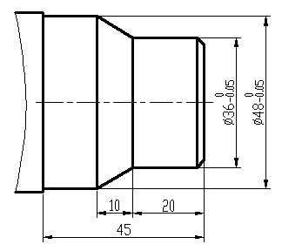 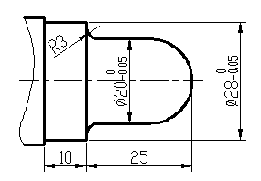

(a) (b)

技术要求: 1.未注倒角均为C1

**数控车工技能---编制加工工艺(件1)**

表1 主要数控工序工件安装和工件坐标系原点设定卡

|  |  |  |  |  |
| --- | --- | --- | --- | --- |
| 零件图号 |  | 数控加工工件安装和零点设定卡 | 工序号 |  |
| 零件名称 |  | 装夹次数 |  |
| 工序名称及加工程序号 | 工艺简图  （标明定位、装夹位置）、（标明程序原点和对刀点位置） | | | |
| 1 |  | | | |
| 2 |  | | | |

表2 数控加工工序卡

|  |  |  |  |  |  |  |  |  |  |
| --- | --- | --- | --- | --- | --- | --- | --- | --- | --- |
| 班级 | | 数控加工工序卡 | | 产品名称和代号 | | 零件名称 | | 零件图号 | |
|  | |  | |  | |
| 工序序号 | | 程序编号 | | 夹具名称 | | 使用设备 | | 车间 | |
|  | |  | | 三爪卡盘 | | 数控车床 | |  | |
| 工序号 | 工序内容 | | 加工面 | 刀具号 | 刀具  规格 | 主轴转速(r/min) | 进给速度  /(㎜/r) | 背吃刀量  /㎜ | 备注 |
| 1 |  | |  |  |  |  |  |  |  |
| 2 |  | |  |  |  |  |  |  |  |
| 3 |  | |  |  |  |  | 数控车技能（件1） |  |  |
| 4 |  | |  |  |  |  |  |  |  |
| 5 |  | |  |  |  |  |  |  |  |
| 6 |  | |  |  |  |  |  |  |  |
| 7 |  | |  |  |  |  |  |  |  |
| 8 |  | |  |  |  |  |  |  |  |
| 9 |  | |  |  |  |  |  |  |  |
| 10 |  | |  |  |  |  |  |  |  |
| 11 |  | |  |  |  |  |  |  |  |
| 12 |  | |  |  |  |  |  |  |  |

表3 数控加工程序单

|  |  |  |  |  |  |
| --- | --- | --- | --- | --- | --- |
| **序号** | **编程内容** | **程序注释** | **序号** | **编程内容** | **程序注释** |
|  |  |  |  |  |  |
|  |  |  |  |  |  |
|  |  |  |  |  |  |
|  |  |  |  |  |  |
|  |  |  |  |  |  |
|  |  |  |  |  |  |
|  |  |  |  |  |  |
|  |  |  |  |  |  |
|  |  |  |  |  |  |
|  |  |  |  |  |  |
|  |  |  |  |  |  |
|  |  |  |  |  |  |
|  |  |  |  |  |  |
|  |  |  |  |  |  |
|  |  |  |  |  |  |
|  |  |  |  |  |  |
|  |  |  |  |  |  |

|  |  |  |  |  |  |
| --- | --- | --- | --- | --- | --- |
| **序号** | **编程内容** | **程序注释** | **序号** | **编程内容** | **程序注释** |
|  |  |  |  |  |  |
|  |  |  |  |  |  |
|  |  |  |  |  |  |
|  |  |  |  |  |  |
|  |  |  |  |  |  |
|  |  |  |  |  |  |
|  |  |  |  |  |  |
|  |  |  |  |  |  |
|  |  |  |  |  |  |
|  |  |  |  |  |  |
|  |  |  |  |  |  |
|  |  |  |  |  |  |
|  |  |  |  |  |  |
|  |  |  |  |  |  |
|  |  |  |  |  |  |
|  |  |  |  |  |  |
|  |  |  |  |  |  |
|  |  |  |  |  |  |
|  |  |  |  |  |  |
|  |  |  |  |  |  |
|  |  |  |  |  |  |
|  |  |  |  |  |  |
|  |  |  |  |  |  |
|  |  |  |  |  |  |
|  |  |  |  |  |  |
|  |  |  |  |  |  |
|  |  |  |  |  |  |
|  |  |  |  |  |  |
|  |  |  |  |  |  |
|  |  |  |  |  |  |
|  |  |  |  |  |  |
|  |  |  |  |  |  |
|  |  |  |  |  |  |
|  |  |  |  |  |  |
|  |  |  |  |  |  |
|  |  |  |  |  |  |
|  |  |  |  |  |  |
|  |  |  |  |  |  |
|  |  |  |  |  |  |
|  |  |  |  |  |  |

数控车技能（件1）

**数控车工工件制作(件1)**

数控车技能（件1）

|  |  |  |
| --- | --- | --- |
| **数控车工工件制作 成绩表(件1)** | **班级：** | **姓名：** |
| **座号:** | **成绩：** |

|  |  |  |  |  |  |  |  |
| --- | --- | --- | --- | --- | --- | --- | --- |
| **序号** | **基本尺寸** | **偏差** | **分值** | **自测尺寸** | **自测得分** | **尺寸检测** | **得分** |
| **1** | **Ø36** | **0**  **-0.05** | **10** |  |  |  |  |
| **2** | **Ø48** | **0**  **-0.05** | **10** |  |  |  |  |
| **3** | **45** |  | **5** |  |  |  |  |
| **4** | **倒角C1** |  | **5** |  |  |  |  |
| **5** | **表面粗糙度** |  | **5** |  |  |  |  |
| **6** | **加工工艺** |  | **5** |  |  |  |  |
| **7** | **安全文明** |  | **10** |  |  |  |  |
| **8** | **Ø20** | **0**  **-0.05** | **10** |  |  |  |  |
| **9** | **Ø28** | **0**  **-0.05** | **10** |  |  |  |  |
| **10** | **10** |  | **5** |  |  |  |  |
| **11** | **圆角R3** |  | **5** |  |  |  |  |
| **12** | **表面粗糙度** |  | **5** |  |  |  |  |
| **13** | **加工工艺** |  | **5** |  |  |  |  |
| **14** | **安全文明** |  | **10** |  |  |  |  |

|  |  |  |
| --- | --- | --- |
| **日期：** | **座号：** | **指导人员：** |
| **班级：** | **签名：** | **成绩：** |

**十四、数控车工技能—图纸(件2)**

数控车技能（件2）

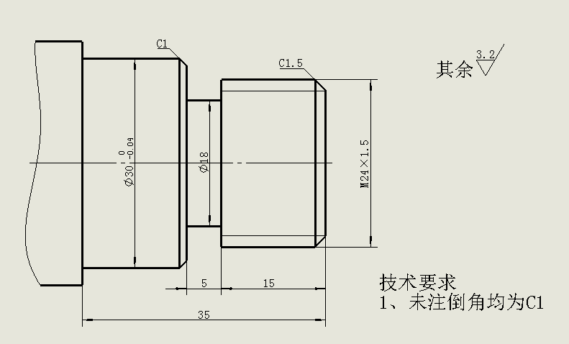

**数控车工技能---编制加工工艺(件2)**

表1 主要数控工序工件安装和工件坐标系原点设定卡

|  |  |  |  |  |
| --- | --- | --- | --- | --- |
| 零件图号 |  | 数控加工工件安装和零点设定卡 | 工序号 |  |
| 零件名称 |  | 装夹次数 |  |
| 工序名称及加工程序号 | 工艺简图  （标明定位、装夹位置）、（标明程序原点和对刀点位置） | | | |
| 1 |  | | | |
| 2 |  | | | |

表2 数控加工工序卡

|  |  |  |  |  |  |  |  |  |  |
| --- | --- | --- | --- | --- | --- | --- | --- | --- | --- |
| 班级 | | 数控加工工序卡 | | 产品名称和代号 | | 零件名称 | | 零件图号 | |
|  | |  | |  | |
| 工序序号 | | 程序编号 | | 夹具名称 | | 使用设备 | | 车间 | |
|  | |  | | 三爪卡盘 | | 数控车床 | |  | |
| 工序号 | 工序内容 | | 加工面 | 刀具号 | 刀具  规格 | 主轴转速(r/min) | 进给速度  /(㎜/r) | 背吃刀量  /㎜ | 备注 |
| 1 |  | |  |  |  |  |  |  |  |
| 2 |  | |  |  |  |  |  |  |  |
| 3 |  | |  |  |  |  |  |  |  |
| 4 |  | |  |  |  |  |  |  |  |
| 5 |  | |  |  |  |  |  |  |  |
| 6 |  | |  |  |  |  |  |  |  |
| 7 |  | |  |  |  |  |  |  |  |
| 8 |  | |  |  |  |  |  |  |  |
| 9 |  | |  |  |  |  |  |  |  |
| 10 |  | |  |  |  |  |  |  |  |
| 11 |  | |  |  |  |  |  |  |  |
| 12 |  | |  |  |  |  |  |  |  |

表3 数控加工程序单

|  |  |  |  |  |  |
| --- | --- | --- | --- | --- | --- |
| **序号** | **编程内容** | **程序注释** | **序号** | **编程内容** | **程序注释** |
|  |  |  |  |  |  |
|  |  |  |  |  |  |
|  |  |  |  |  |  |
|  |  |  |  |  |  |
|  |  |  |  |  |  |
|  |  |  |  |  |  |
|  |  |  |  |  |  |
|  |  |  |  |  |  |
|  |  |  |  |  |  |
|  |  |  |  |  |  |
|  |  |  |  |  |  |
|  |  |  |  |  |  |
|  |  |  |  |  |  |
|  |  |  |  |  |  |
|  |  |  |  |  |  |
|  |  |  |  |  |  |
|  |  |  |  |  |  |

数控车技能（件2）

|  |  |  |  |  |  |
| --- | --- | --- | --- | --- | --- |
| **序号** | **编程内容** | **程序注释** | **序号** | **编程内容** | **程序注释** |
|  |  |  |  |  |  |
|  |  |  |  |  |  |
|  |  |  |  |  |  |
|  |  |  |  |  |  |
|  |  |  |  |  |  |
|  |  |  |  |  |  |
|  |  |  |  |  |  |
|  |  |  |  |  |  |
|  |  |  |  |  |  |
|  |  |  |  |  |  |
|  |  |  |  |  |  |
|  |  |  |  |  |  |
|  |  |  |  |  |  |
|  |  |  |  |  |  |
|  |  |  |  |  |  |
|  |  |  |  |  |  |
|  |  |  |  |  |  |
|  |  |  |  |  |  |
|  |  |  |  |  |  |
|  |  |  |  |  |  |
|  |  |  |  |  |  |
|  |  |  |  |  |  |
|  |  |  |  |  |  |
|  |  |  |  |  |  |
|  |  |  |  |  |  |
|  |  |  |  |  |  |
|  |  |  |  |  |  |
|  |  |  |  |  |  |
|  |  |  |  |  |  |
|  |  |  |  |  |  |
|  |  |  |  |  |  |
|  |  |  |  |  |  |
|  |  |  |  |  |  |
|  |  |  |  |  |  |
|  |  |  |  |  |  |
|  |  |  |  |  |  |
|  |  |  |  |  |  |
|  |  |  |  |  |  |
|  |  |  |  |  |  |
|  |  |  |  |  |  |

数控车技能（件2）

**数控车工工件制作(件2)**

数控车技能（件2）

|  |  |  |
| --- | --- | --- |
| **数控车工工件制作 成绩表(件2)** | **班级：** | **姓名：** |
| **座号** | **成绩：** |

|  |  |  |  |  |  |  |  |
| --- | --- | --- | --- | --- | --- | --- | --- |
| **序号** | **基本尺寸** | **偏差** | **分值** | **自测尺寸** | **自测得分** | **尺寸检测** | **得分** |
| **1** | **M24X1.5** |  | **20** |  |  |  |  |
| **2** | **Ø30** | **0**  **-0.05** | **10** |  |  |  |  |
| **3** | **Ø 18** |  | **5** |  |  |  |  |
| **4** | **5** |  | **5** |  |  |  |  |
| **5** | **15** |  | **5** |  |  |  |  |
| **6** | **35** |  | **5** |  |  |  |  |
| **7** | **倒角 C1** |  | **5** |  |  |  |  |
| **8** | **倒角 C1.5** |  | **5** |  |  |  |  |
| **9** | **表面粗糙度** |  | **10** |  |  |  |  |
| **10** | **加工工艺** |  | **10** |  |  |  |  |
| **11** | **安全文明** |  | **20** |  |  |  |  |

|  |  |  |
| --- | --- | --- |
| **日期：** | **座号：** | **指导人员：** |
| **班级：** | **签名：** | **成绩：** |

# **十五、数控车工技能—图纸(件3)**

数控车技能（件3）

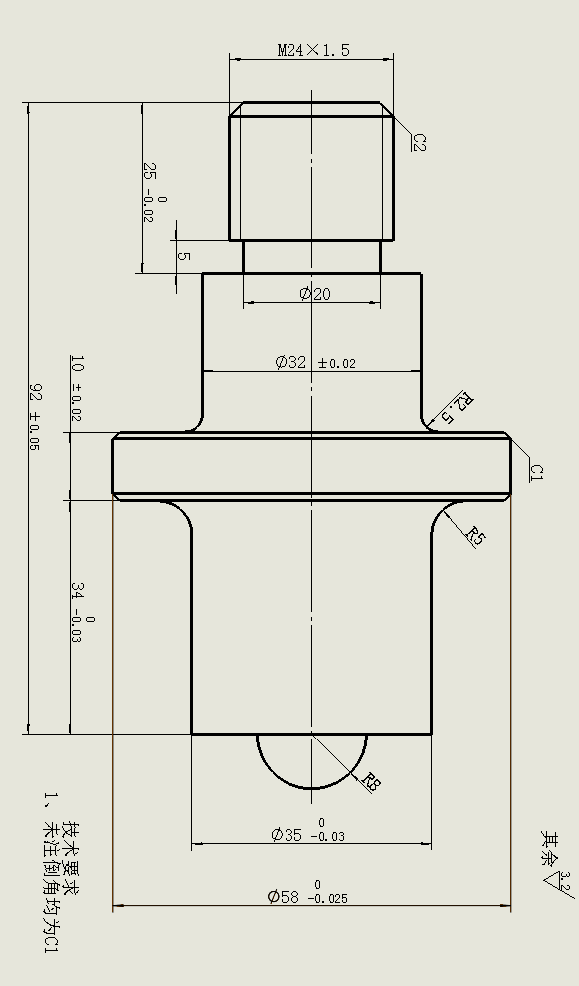

**数控车工技能---编制加工工艺(件3)**

数控车技能（件3）

表1 主要数控工序工件安装和工件坐标系原点设定卡

|  |  |  |  |  |
| --- | --- | --- | --- | --- |
| 零件图号 |  | 数控加工工件安装和零点设定卡 | 工序号 |  |
| 零件名称 |  | 装夹次数 |  |
| 工序名称及加工程序号 | 工艺简图  （标明定位、装夹位置）、（标明程序原点和对刀点位置） | | | |
| 1 |  | | | |
| 2 |  | | | |

表2 数控加工工序卡

数控车技能（件3）

|  |  |  |  |  |  |  |  |  |  |
| --- | --- | --- | --- | --- | --- | --- | --- | --- | --- |
| 班级 | | 数控加工工序卡 | | 产品名称和代号 | | 零件名称 | | 零件图号 | |
|  | |  | |  | |
| 工序序号 | | 程序编号 | | 夹具名称 | | 使用设备 | | 车间 | |
|  | |  | | 三爪卡盘 | | 数控车床 | |  | |
| 工序号 | 工序内容 | | 加工面 | 刀具号 | 刀具  规格 | 主轴转速(r/min) | 进给速度  /(㎜/r) | 背吃刀量  /㎜ | 备注 |
| 1 |  | |  |  |  |  |  |  |  |
| 2 |  | |  |  |  |  |  |  |  |
| 3 |  | |  |  |  |  |  |  |  |
| 4 |  | |  |  |  |  |  |  |  |
| 5 |  | |  |  |  |  |  |  |  |
| 6 |  | |  |  |  |  |  |  |  |
| 7 |  | |  |  |  |  |  |  |  |
| 8 |  | |  |  |  |  |  |  |  |
| 9 |  | |  |  |  |  |  |  |  |
| 10 |  | |  |  |  |  |  |  |  |
| 11 |  | |  |  |  |  |  |  |  |
| 12 |  | |  |  |  |  |  |  |  |

表3 数控加工程序单

|  |  |  |  |  |  |
| --- | --- | --- | --- | --- | --- |
| **序号** | **编程内容** | **程序注释** | **序号** | **编程内容** | **程序注释** |
|  |  |  |  |  |  |
|  |  |  |  |  |  |
|  |  |  |  |  |  |
|  |  |  |  |  |  |
|  |  |  |  |  |  |
|  |  |  |  |  |  |
|  |  |  |  |  |  |
|  |  |  |  |  |  |
|  |  |  |  |  |  |
|  |  |  |  |  |  |
|  |  |  |  |  |  |
|  |  |  |  |  |  |
|  |  |  |  |  |  |
|  |  |  |  |  |  |
|  |  |  |  |  |  |
|  |  |  |  |  |  |
|  |  |  |  |  |  |

|  |  |  |  |  |  |
| --- | --- | --- | --- | --- | --- |
| **序号** | **编程内容** | **程序注释** | **序号** | **编程内容** | **程序注释** |
|  |  |  |  |  |  |
|  |  |  |  |  |  |
|  |  |  |  |  |  |
|  |  |  |  |  |  |
|  |  |  |  |  |  |
|  |  |  |  |  |  |
|  |  |  |  |  |  |
|  |  |  |  |  |  |
|  |  |  |  |  |  |
|  |  |  |  |  |  |
|  |  |  |  |  |  |
|  |  |  |  |  |  |
|  |  |  |  |  |  |
|  |  |  |  |  |  |
|  |  |  |  |  |  |
|  |  |  |  |  |  |
|  |  |  |  |  |  |
|  |  |  |  |  |  |
|  |  |  |  |  |  |
|  |  |  |  |  |  |
|  |  |  |  |  |  |
|  |  |  |  |  |  |
|  |  |  |  |  |  |
|  |  |  |  |  |  |
|  |  |  |  |  |  |
|  |  |  |  |  |  |
|  |  |  |  |  |  |
|  |  |  |  |  |  |
|  |  |  |  |  |  |
|  |  |  |  |  |  |
|  |  |  |  |  |  |
|  |  |  |  |  |  |
|  |  |  |  |  |  |
|  |  |  |  |  |  |
|  |  |  |  |  |  |
|  |  |  |  |  |  |
|  |  |  |  |  |  |
|  |  |  |  |  |  |
|  |  |  |  |  |  |
|  |  |  |  |  |  |

数控车技能（件3）

**数控车工工件制作(件3)**

数控车技能（件3）

|  |  |  |
| --- | --- | --- |
| **数控车工工件制作 成绩表(件3)** | **班级：** | **姓名：** |
| **座号:** | **成绩：** |

|  |  |  |  |  |  |  |  |
| --- | --- | --- | --- | --- | --- | --- | --- |
| **序号** | **基本尺寸** | **偏差** | **分值** | **自测尺寸** | **自测得分** | **尺寸检测** | **得分** |
| **1** | **M24X1.5** |  | **8** |  |  |  |  |
| **2** | **Ø32** | **+0.02**  **-0.02** | **8** |  |  |  |  |
| **3** | **Ø35** | **0**  **-0.03** | **8** |  |  |  |  |
| **4** | **Ø58** | **0**  **-0.025** | **8** |  |  |  |  |
| **5** | **34** | **0**  **-0.03** | **8** |  |  |  |  |
| **6** | **92** | **+0.05**  **-0.05** | **5** |  |  |  |  |
| **7** | **5** |  | **5** |  |  |  |  |
| **8** | **倒角** | **3处** | **5** |  |  |  |  |
| **9** | **圆角** | **2处** | **5** |  |  |  |  |
| **10** | **表面粗糙度** |  | **10** |  |  |  |  |
| **11** | **加工工艺** |  | **10** |  |  |  |  |
| **12** | **安全文明** |  | **20** |  |  |  |  |

|  |  |  |
| --- | --- | --- |
| **日期：** | **座号：** | **指导人员：** |
| **班级：** | **签名：** | **成绩：** |

# **十六、数控车工技能—图纸(件4)**

数控车技能（件4）

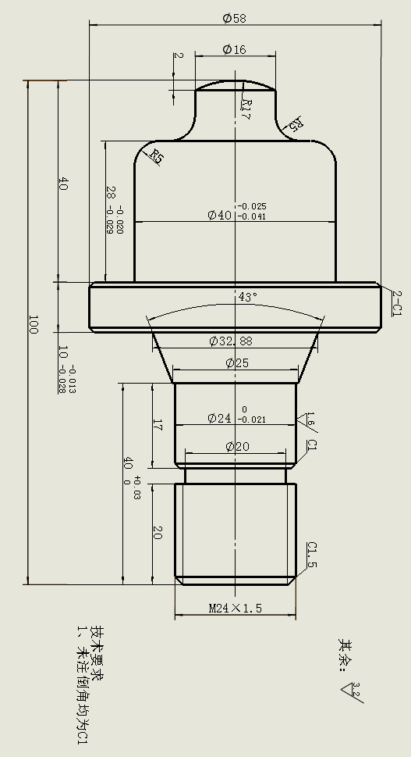

**数控车工技能---编制加工工艺(件4)**

数控车技能（件4）

表1 主要数控工序工件安装和工件坐标系原点设定卡

|  |  |  |  |  |
| --- | --- | --- | --- | --- |
| 零件图号 |  | 数控加工工件安装和零点设定卡 | 工序号 |  |
| 零件名称 |  | 装夹次数 |  |
| 工序名称及加工程序号 | 工艺简图  （标明定位、装夹位置）、（标明程序原点和对刀点位置） | | | |
| 1 |  | | | |
| 2 |  | | | |

表2 数控加工工序卡

数控车技能（件4）

|  |  |  |  |  |  |  |  |  |  |
| --- | --- | --- | --- | --- | --- | --- | --- | --- | --- |
| 班级 | | 数控加工工序卡 | | 产品名称和代号 | | 零件名称 | | 零件图号 | |
|  | |  | |  | |
| 工序序号 | | 程序编号 | | 夹具名称 | | 使用设备 | | 车间 | |
|  | |  | | 三爪卡盘 | | 数控车床 | |  | |
| 工序号 | 工序内容 | | 加工面 | 刀具号 | 刀具  规格 | 主轴转速(r/min) | 进给速度  /(㎜/r) | 背吃刀量  /㎜ | 备注 |
| 1 |  | |  |  |  |  |  |  |  |
| 2 |  | |  |  |  |  |  |  |  |
| 3 |  | |  |  |  |  |  |  |  |
| 4 |  | |  |  |  |  |  |  |  |
| 5 |  | |  |  |  |  |  |  |  |
| 6 |  | |  |  |  |  |  |  |  |
| 7 |  | |  |  |  |  |  |  |  |
| 8 |  | |  |  |  |  |  |  |  |
| 9 |  | |  |  |  |  |  |  |  |
| 10 |  | |  |  |  |  |  |  |  |
| 11 |  | |  |  |  |  |  |  |  |
| 12 |  | |  |  |  |  |  |  |  |

表3 数控加工程序单

|  |  |  |  |  |  |
| --- | --- | --- | --- | --- | --- |
| **序号** | **编程内容** | **程序注释** | **序号** | **编程内容** | **程序注释** |
|  |  |  |  |  |  |
|  |  |  |  |  |  |
|  |  |  |  |  |  |
|  |  |  |  |  |  |
|  |  |  |  |  |  |
|  |  |  |  |  |  |
|  |  |  |  |  |  |
|  |  |  |  |  |  |
|  |  |  |  |  |  |
|  |  |  |  |  |  |
|  |  |  |  |  |  |
|  |  |  |  |  |  |
|  |  |  |  |  |  |
|  |  |  |  |  |  |
|  |  |  |  |  |  |
|  |  |  |  |  |  |
|  |  |  |  |  |  |

|  |  |  |  |  |  |
| --- | --- | --- | --- | --- | --- |
| **序号** | **编程内容** | **程序注释** | **序号** | **编程内容** | **程序注释** |
|  |  |  |  |  |  |
|  |  |  |  |  |  |
|  |  |  |  |  |  |
|  |  |  |  |  |  |
|  |  |  |  |  |  |
|  |  |  |  |  |  |
|  |  |  |  |  |  |
|  |  |  |  |  |  |
|  |  |  |  |  |  |
|  |  |  |  |  |  |
|  |  |  |  |  |  |
|  |  |  |  |  |  |
|  |  |  |  |  |  |
|  |  |  |  |  |  |
|  |  |  |  |  |  |
|  |  |  |  |  |  |
|  |  |  |  |  |  |
|  |  |  |  |  |  |
|  |  |  |  |  |  |
|  |  |  |  |  |  |
|  |  |  |  |  |  |
|  |  |  |  |  |  |
|  |  |  |  |  |  |
|  |  |  |  |  |  |
|  |  |  |  |  |  |
|  |  |  |  |  |  |
|  |  |  |  |  |  |
|  |  |  |  |  |  |
|  |  |  |  |  |  |
|  |  |  |  |  |  |
|  |  |  |  |  |  |
|  |  |  |  |  |  |
|  |  |  |  |  |  |
|  |  |  |  |  |  |
|  |  |  |  |  |  |
|  |  |  |  |  |  |
|  |  |  |  |  |  |
|  |  |  |  |  |  |
|  |  |  |  |  |  |
|  |  |  |  |  |  |

数控车技能（件4）

**数控车工工件制作(件4)**

数控车技能（件4）

|  |  |  |
| --- | --- | --- |
| **数控车工工件制作 成绩表(件4)** | **班级：** | **姓名：** |
| **座号:** | **成绩：** |

|  |  |  |  |  |  |  |  |
| --- | --- | --- | --- | --- | --- | --- | --- |
| **序号** | **基本尺寸** | **偏差** | **分值** | **自测尺寸** | **自测得分** | **尺寸检测** | **得分** |
| **1** | **M24X1.5** |  | **8** |  |  |  |  |
| **2** | **Ø24** | **0**  **-0.021** | **8** |  |  |  |  |
| **3** | **Ø40** | **-0.025**  **-0.041** | **8** |  |  |  |  |
| **4** | **28** | **-0.02**  **-0.029** | **8** |  |  |  |  |
| **5** | **10** | **-0.013**  **-0.028** | **8** |  |  |  |  |
| **6** | **Ø16** |  | **5** |  |  |  |  |
| **7** | **20** |  | **5** |  |  |  |  |
| **8** | **倒角** | **4处** | **5** |  |  |  |  |
| **9** | **圆角** | **2处** | **5** |  |  |  |  |
| **10** | **表面粗糙度** |  | **10** |  |  |  |  |
| **11** | **加工工艺** |  | **10** |  |  |  |  |
| **12** | **安全文明** |  | **20** |  |  |  |  |

|  |  |  |
| --- | --- | --- |
| **日期：** | **座号：** | **指导人员：** |
| **班级：** | **签名：** | **成绩：** |

# **十七、数控车工技能—图纸(件5)**

数控车技能（件5）

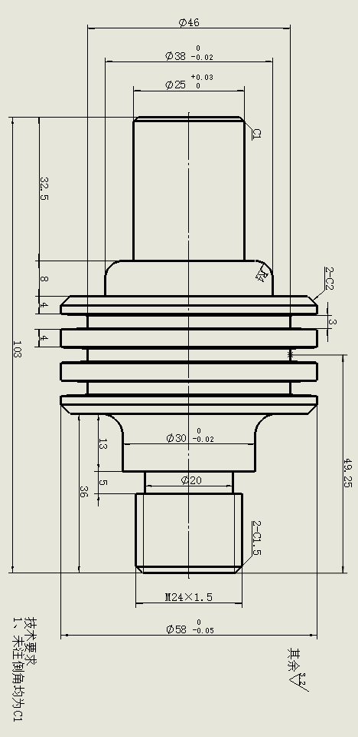

**数控车工技能---编制加工工艺(件5)**

数控车技能（件5）

表1 主要数控工序工件安装和工件坐标系原点设定卡

|  |  |  |  |  |
| --- | --- | --- | --- | --- |
| 零件图号 |  | 数控加工工件安装和零点设定卡 | 工序号 |  |
| 零件名称 |  | 装夹次数 |  |
| 工序名称及加工程序号 | 工艺简图  （标明定位、装夹位置）、（标明程序原点和对刀点位置） | | | |
| 1 |  | | | |
| 2 |  | | | |

表2 数控加工工序卡

数控车技能（件5）

|  |  |  |  |  |  |  |  |  |  |
| --- | --- | --- | --- | --- | --- | --- | --- | --- | --- |
| 班级 | | 数控加工工序卡 | | 产品名称和代号 | | 零件名称 | | 零件图号 | |
|  | |  | |  | |
| 工序序号 | | 程序编号 | | 夹具名称 | | 使用设备 | | 车间 | |
|  | |  | | 三爪卡盘 | | 数控车床 | |  | |
| 工序号 | 工序内容 | | 加工面 | 刀具号 | 刀具  规格 | 主轴转速(r/min) | 进给速度  /(㎜/r) | 背吃刀量  /㎜ | 备注 |
| 1 |  | |  |  |  |  |  |  |  |
| 2 |  | |  |  |  |  |  |  |  |
| 3 |  | |  |  |  |  |  |  |  |
| 4 |  | |  |  |  |  |  |  |  |
| 5 |  | |  |  |  |  |  |  |  |
| 6 |  | |  |  |  |  |  |  |  |
| 7 |  | |  |  |  |  |  |  |  |
| 8 |  | |  |  |  |  |  |  |  |
| 9 |  | |  |  |  |  |  |  |  |
| 10 |  | |  |  |  |  |  |  |  |
| 11 |  | |  |  |  |  |  |  |  |
| 12 |  | |  |  |  |  |  |  |  |

表3 数控加工程序单

|  |  |  |  |  |  |
| --- | --- | --- | --- | --- | --- |
| **序号** | **编程内容** | **程序注释** | **序号** | **编程内容** | **程序注释** |
|  |  |  |  |  |  |
|  |  |  |  |  |  |
|  |  |  |  |  |  |
|  |  |  |  |  |  |
|  |  |  |  |  |  |
|  |  |  |  |  |  |
|  |  |  |  |  |  |
|  |  |  |  |  |  |
|  |  |  |  |  |  |
|  |  |  |  |  |  |
|  |  |  |  |  |  |
|  |  |  |  |  |  |
|  |  |  |  |  |  |
|  |  |  |  |  |  |
|  |  |  |  |  |  |
|  |  |  |  |  |  |
|  |  |  |  |  |  |

|  |  |  |  |  |  |
| --- | --- | --- | --- | --- | --- |
| **序号** | **编程内容** | **程序注释** | **序号** | **编程内容** | **程序注释** |
|  |  |  |  |  |  |
|  |  |  |  |  |  |
|  |  |  |  |  |  |
|  |  |  |  |  |  |
|  |  |  |  |  |  |
|  |  |  |  |  |  |
|  |  |  |  |  |  |
|  |  |  |  |  |  |
|  |  |  |  |  |  |
|  |  |  |  |  |  |
|  |  |  |  |  |  |
|  |  |  |  |  |  |
|  |  |  |  |  |  |
|  |  |  |  |  |  |
|  |  |  |  |  |  |
|  |  |  |  |  |  |
|  |  |  |  |  |  |
|  |  |  |  |  |  |
|  |  |  |  |  |  |
|  |  |  |  |  |  |
|  |  |  |  |  |  |
|  |  |  |  |  |  |
|  |  |  |  |  |  |
|  |  |  |  |  |  |
|  |  |  |  |  |  |
|  |  |  |  |  |  |
|  |  |  |  |  |  |
|  |  |  |  |  |  |
|  |  |  |  |  |  |
|  |  |  |  |  |  |
|  |  |  |  |  |  |
|  |  |  |  |  |  |
|  |  |  |  |  |  |
|  |  |  |  |  |  |
|  |  |  |  |  |  |
|  |  |  |  |  |  |
|  |  |  |  |  |  |
|  |  |  |  |  |  |
|  |  |  |  |  |  |
|  |  |  |  |  |  |

数控车技能（件5）

**数控车工工件制作(件5)**

数控车技能（件5）

|  |  |  |
| --- | --- | --- |
| **数控车工工件制作 成绩表(件5)** | **班级：** | **姓名：** |
| **座号:** | **成绩：** |

|  |  |  |  |  |  |  |  |
| --- | --- | --- | --- | --- | --- | --- | --- |
| **序号** | **基本尺寸** | **偏差** | **分值** | **自测尺寸** | **自测得分** | **尺寸检测** | **得分** |
| **1** | **M24X1.5** |  | **8** |  |  |  |  |
| **2** | **Ø25** | **+0.03**  **0** | **8** |  |  |  |  |
| **3** | **Ø38** | **0**  **-0.02** | **8** |  |  |  |  |
| **4** | **Ø30** | **0**  **-0.02** | **8** |  |  |  |  |
| **5** | **Ø58** | **0**  **-0.03** | **8** |  |  |  |  |
| **6** | **3X3** |  | **5** |  |  |  |  |
| **7** | **3X4** |  | **5** |  |  |  |  |
| **8** | **倒角** | **5处** | **5** |  |  |  |  |
| **9** | **圆角** | **2处** | **5** |  |  |  |  |
| **10** | **表面粗糙度** |  | **10** |  |  |  |  |
| **11** | **加工工艺** |  | **10** |  |  |  |  |
| **12** | **安全文明** |  | **20** |  |  |  |  |

|  |  |  |
| --- | --- | --- |
| **日期：** | **座号：** | **指导人员：** |
| **班级：** | **签名：** | **成绩：** |

# **十八、数控车工技能—图纸(件6)**

数控车技能（件6）

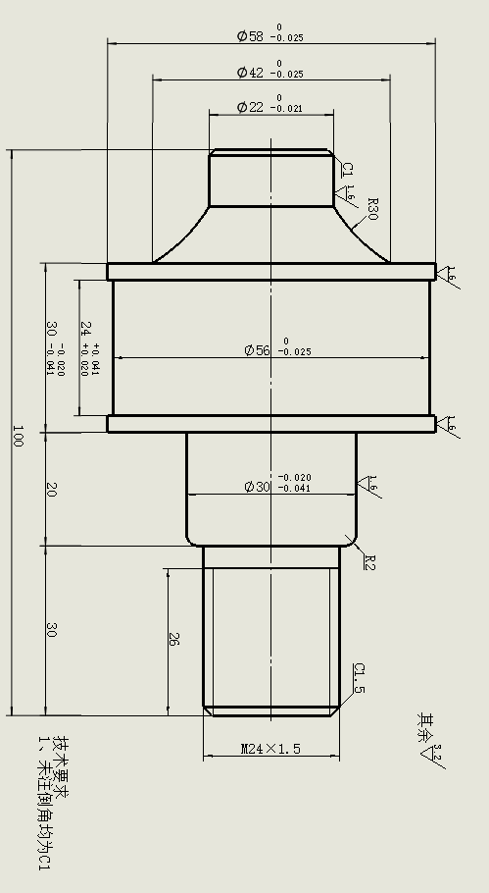

**数控车工技能---编制加工工艺(件6)**

数控车技能（件6）

表1 主要数控工序工件安装和工件坐标系原点设定卡

|  |  |  |  |  |
| --- | --- | --- | --- | --- |
| 零件图号 |  | 数控加工工件安装和零点设定卡 | 工序号 |  |
| 零件名称 |  | 装夹次数 |  |
| 工序名称及加工程序号 | 工艺简图  （标明定位、装夹位置）、（标明程序原点和对刀点位置） | | | |
| 1 |  | | | |
| 2 |  | | | |

表2 数控加工工序卡

数控车技能（件6）

|  |  |  |  |  |  |  |  |  |  |
| --- | --- | --- | --- | --- | --- | --- | --- | --- | --- |
| 班级 | | 数控加工工序卡 | | 产品名称和代号 | | 零件名称 | | 零件图号 | |
|  | |  | |  | |
| 工序序号 | | 程序编号 | | 夹具名称 | | 使用设备 | | 车间 | |
|  | |  | | 三爪卡盘 | | 数控车床 | |  | |
| 工序号 | 工序内容 | | 加工面 | 刀具号 | 刀具  规格 | 主轴转速(r/min) | 进给速度  /(㎜/r) | 背吃刀量  /㎜ | 备注 |
| 1 |  | |  |  |  |  |  |  |  |
| 2 |  | |  |  |  |  |  |  |  |
| 3 |  | |  |  |  |  |  |  |  |
| 4 |  | |  |  |  |  |  |  |  |
| 5 |  | |  |  |  |  |  |  |  |
| 6 |  | |  |  |  |  |  |  |  |
| 7 |  | |  |  |  |  |  |  |  |
| 8 |  | |  |  |  |  |  |  |  |
| 9 |  | |  |  |  |  |  |  |  |
| 10 |  | |  |  |  |  |  |  |  |
| 11 |  | |  |  |  |  |  |  |  |
| 12 |  | |  |  |  |  |  |  |  |

表3 数控加工程序单

|  |  |  |  |  |  |
| --- | --- | --- | --- | --- | --- |
| **序号** | **编程内容** | **程序注释** | **序号** | **编程内容** | **程序注释** |
|  |  |  |  |  |  |
|  |  |  |  |  |  |
|  |  |  |  |  |  |
|  |  |  |  |  |  |
|  |  |  |  |  |  |
|  |  |  |  |  |  |
|  |  |  |  |  |  |
|  |  |  |  |  |  |
|  |  |  |  |  |  |
|  |  |  |  |  |  |
|  |  |  |  |  |  |
|  |  |  |  |  |  |
|  |  |  |  |  |  |
|  |  |  |  |  |  |
|  |  |  |  |  |  |
|  |  |  |  |  |  |
|  |  |  |  |  |  |

|  |  |  |  |  |  |
| --- | --- | --- | --- | --- | --- |
| **序号** | **编程内容** | **程序注释** | **序号** | **编程内容** | **程序注释** |
|  |  |  |  |  |  |
|  |  |  |  |  |  |
|  |  |  |  |  |  |
|  |  |  |  |  |  |
|  |  |  |  |  |  |
|  |  |  |  |  |  |
|  |  |  |  |  |  |
|  |  |  |  |  |  |
|  |  |  |  |  |  |
|  |  |  |  |  |  |
|  |  |  |  |  |  |
|  |  |  |  |  |  |
|  |  |  |  |  |  |
|  |  |  |  |  |  |
|  |  |  |  |  |  |
|  |  |  |  |  |  |
|  |  |  |  |  |  |
|  |  |  |  |  |  |
|  |  |  |  |  |  |
|  |  |  |  |  |  |
|  |  |  |  |  |  |
|  |  |  |  |  |  |
|  |  |  |  |  |  |
|  |  |  |  |  |  |
|  |  |  |  |  |  |
|  |  |  |  |  |  |
|  |  |  |  |  |  |
|  |  |  |  |  |  |
|  |  |  |  |  |  |
|  |  |  |  |  |  |
|  |  |  |  |  |  |
|  |  |  |  |  |  |
|  |  |  |  |  |  |
|  |  |  |  |  |  |
|  |  |  |  |  |  |
|  |  |  |  |  |  |
|  |  |  |  |  |  |
|  |  |  |  |  |  |
|  |  |  |  |  |  |
|  |  |  |  |  |  |

数控车技能（件6）

**数控车工工件制作(件6)**

数控车技能（件6）

|  |  |  |
| --- | --- | --- |
| **数控车工工件制作 成绩表(件6)** | **班级：** | **姓名：** |
| **座号:** | **成绩：** |

|  |  |  |  |  |  |  |  |
| --- | --- | --- | --- | --- | --- | --- | --- |
| **序号** | **基本尺寸** | **偏差** | **分值** | **自测尺寸** | **自测得分** | **尺寸检测** | **得分** |
| **1** | **M24X1.5** |  | **8** |  |  |  |  |
| **2** | **Ø56** | **0**  **-0.025** | **8** |  |  |  |  |
| **3** | **Ø22** | **0**  **-0.021** | **8** |  |  |  |  |
| **4** | **Ø30** | **-0.02**  **-0.041** | **8** |  |  |  |  |
| **5** | **24** | **+0.041**  **+0.02** | **8** |  |  |  |  |
| **6** | **30** | **-0.02**  **-0.041** | **5** |  |  |  |  |
| **7** | **R30** |  | **5** |  |  |  |  |
| **8** | **倒角** | **2处** | **5** |  |  |  |  |
| **9** | **圆角** | **1处** | **5** |  |  |  |  |
| **10** | **表面粗糙度** |  | **10** |  |  |  |  |
| **11** | **加工工艺** |  | **10** |  |  |  |  |
| **12** | **安全文明** |  | **20** |  |  |  |  |

|  |  |  |
| --- | --- | --- |
| **日期：** | **座号：** | **指导人员：** |
| **班级：** | **签名：** | **成绩：** |

# **十九、数控车工技能—图纸(件7)**

数控车技能（件7）

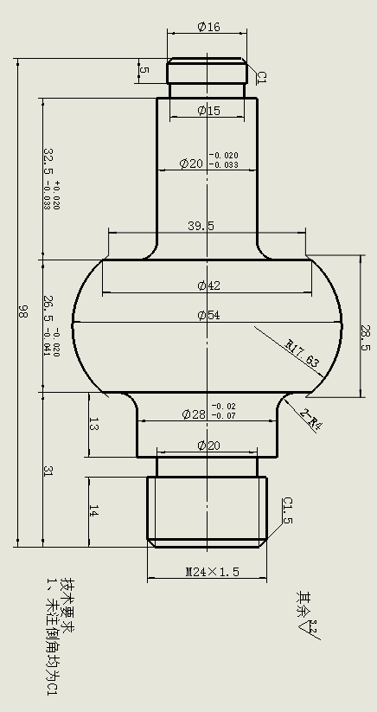

**数控车工技能---编制加工工艺(件7)**

数控车技能（件7）

表1 主要数控工序工件安装和工件坐标系原点设定卡

|  |  |  |  |  |
| --- | --- | --- | --- | --- |
| 零件图号 |  | 数控加工工件安装和零点设定卡 | 工序号 |  |
| 零件名称 |  | 装夹次数 |  |
| 工序名称及加工程序号 | 工艺简图  （标明定位、装夹位置）、（标明程序原点和对刀点位置） | | | |
| 1 |  | | | |
| 2 |  | | | |

表2 数控加工工序卡

数控车技能（件7）

|  |  |  |  |  |  |  |  |  |  |
| --- | --- | --- | --- | --- | --- | --- | --- | --- | --- |
| 班级 | | 数控加工工序卡 | | 产品名称和代号 | | 零件名称 | | 零件图号 | |
|  | |  | |  | |
| 工序序号 | | 程序编号 | | 夹具名称 | | 使用设备 | | 车间 | |
|  | |  | | 三爪卡盘 | | 数控车床 | |  | |
| 工序号 | 工序内容 | | 加工面 | 刀具号 | 刀具  规格 | 主轴转速(r/min) | 进给速度  /(㎜/r) | 背吃刀量  /㎜ | 备注 |
| 1 |  | |  |  |  |  |  |  |  |
| 2 |  | |  |  |  |  |  |  |  |
| 3 |  | |  |  |  |  |  |  |  |
| 4 |  | |  |  |  |  |  |  |  |
| 5 |  | |  |  |  |  |  |  |  |
| 6 |  | |  |  |  |  |  |  |  |
| 7 |  | |  |  |  |  |  |  |  |
| 8 |  | |  |  |  |  |  |  |  |
| 9 |  | |  |  |  |  |  |  |  |
| 10 |  | |  |  |  |  |  |  |  |
| 11 |  | |  |  |  |  |  |  |  |
| 12 |  | |  |  |  |  |  |  |  |

表3 数控加工程序单

|  |  |  |  |  |  |
| --- | --- | --- | --- | --- | --- |
| **序号** | **编程内容** | **程序注释** | **序号** | **编程内容** | **程序注释** |
|  |  |  |  |  |  |
|  |  |  |  |  |  |
|  |  |  |  |  |  |
|  |  |  |  |  |  |
|  |  |  |  |  |  |
|  |  |  |  |  |  |
|  |  |  |  |  |  |
|  |  |  |  |  |  |
|  |  |  |  |  |  |
|  |  |  |  |  |  |
|  |  |  |  |  |  |
|  |  |  |  |  |  |
|  |  |  |  |  |  |
|  |  |  |  |  |  |
|  |  |  |  |  |  |
|  |  |  |  |  |  |
|  |  |  |  |  |  |

|  |  |  |  |  |  |
| --- | --- | --- | --- | --- | --- |
| **序号** | **编程内容** | **程序注释** | **序号** | **编程内容** | **程序注释** |
|  |  |  |  |  |  |
|  |  |  |  |  |  |
|  |  |  |  |  |  |
|  |  |  |  |  |  |
|  |  |  |  |  |  |
|  |  |  |  |  |  |
|  |  |  |  |  |  |
|  |  |  |  |  |  |
|  |  |  |  |  |  |
|  |  |  |  |  |  |
|  |  |  |  |  |  |
|  |  |  |  |  |  |
|  |  |  |  |  |  |
|  |  |  |  |  |  |
|  |  |  |  |  |  |
|  |  |  |  |  |  |
|  |  |  |  |  |  |
|  |  |  |  |  |  |
|  |  |  |  |  |  |
|  |  |  |  |  |  |
|  |  |  |  |  |  |
|  |  |  |  |  |  |
|  |  |  |  |  |  |
|  |  |  |  |  |  |
|  |  |  |  |  |  |
|  |  |  |  |  |  |
|  |  |  |  |  |  |
|  |  |  |  |  |  |
|  |  |  |  |  |  |
|  |  |  |  |  |  |
|  |  |  |  |  |  |
|  |  |  |  |  |  |
|  |  |  |  |  |  |
|  |  |  |  |  |  |
|  |  |  |  |  |  |
|  |  |  |  |  |  |
|  |  |  |  |  |  |
|  |  |  |  |  |  |
|  |  |  |  |  |  |
|  |  |  |  |  |  |

数控车技能（件7）

**数控车工工件制作(件7)**

数控车技能（件7）

|  |  |  |
| --- | --- | --- |
| **数控车工工件制作 成绩表(件7)** | **班级：** | **姓名：** |
| **座号:** | **成绩：** |

|  |  |  |  |  |  |  |  |
| --- | --- | --- | --- | --- | --- | --- | --- |
| **序号** | **基本尺寸** | **偏差** | **分值** | **自测尺寸** | **自测得分** | **尺寸检测** | **得分** |
| **1** | **M24X1.5** |  | **8** |  |  |  |  |
| **2** | **Ø20** | **-0.02**  **-0.033** | **8** |  |  |  |  |
| **3** | **Ø28** | **-0.02**  **-0.71** | **8** |  |  |  |  |
| **4** | **26.5** | **-0.02**  **-0.041** | **8** |  |  |  |  |
| **5** | **32.5** | **+0.02**  **-0.033** | **8** |  |  |  |  |
| **6** | **Ø54** |  | **5** |  |  |  |  |
| **7** | **14** |  | **5** |  |  |  |  |
| **8** | **倒角** | **2处** | **5** |  |  |  |  |
| **9** | **圆角** | **2处** | **5** |  |  |  |  |
| **10** | **表面粗糙度** |  | **10** |  |  |  |  |
| **11** | **加工工艺** |  | **10** |  |  |  |  |
| **12** | **安全文明** |  | **20** |  |  |  |  |

|  |  |  |
| --- | --- | --- |
| **日期：** | **座号：** | **指导人员：** |
| **班级：** | **签名：** | **成绩：** |

# **二十、数控车工技能—图纸(件8)**

数控车技能（件8）

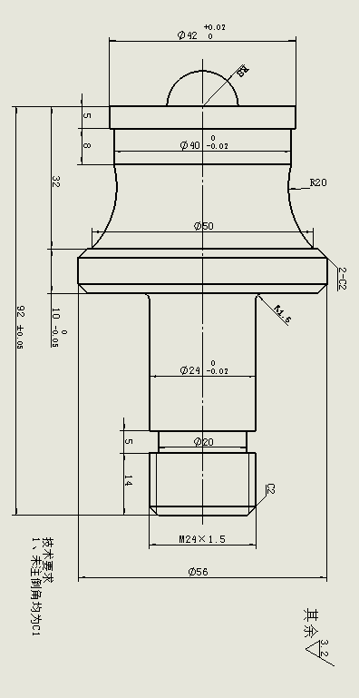

**数控车工技能---编制加工工艺(件8)**

数控车技能（件8）

表1 主要数控工序工件安装和工件坐标系原点设定卡

|  |  |  |  |  |
| --- | --- | --- | --- | --- |
| 零件图号 |  | 数控加工工件安装和零点设定卡 | 工序号 |  |
| 零件名称 |  | 装夹次数 |  |
| 工序名称及加工程序号 | 工艺简图  （标明定位、装夹位置）、（标明程序原点和对刀点位置） | | | |
| 1 |  | | | |
| 2 |  | | | |

表2 数控加工工序卡

数控车技能（件8）

|  |  |  |  |  |  |  |  |  |  |
| --- | --- | --- | --- | --- | --- | --- | --- | --- | --- |
| 班级 | | 数控加工工序卡 | | 产品名称和代号 | | 零件名称 | | 零件图号 | |
|  | |  | |  | |
| 工序序号 | | 程序编号 | | 夹具名称 | | 使用设备 | | 车间 | |
|  | |  | | 三爪卡盘 | | 数控车床 | |  | |
| 工序号 | 工序内容 | | 加工面 | 刀具号 | 刀具  规格 | 主轴转速(r/min) | 进给速度  /(㎜/r) | 背吃刀量  /㎜ | 备注 |
| 1 |  | |  |  |  |  |  |  |  |
| 2 |  | |  |  |  |  |  |  |  |
| 3 |  | |  |  |  |  |  |  |  |
| 4 |  | |  |  |  |  |  |  |  |
| 5 |  | |  |  |  |  |  |  |  |
| 6 |  | |  |  |  |  |  |  |  |
| 7 |  | |  |  |  |  |  |  |  |
| 8 |  | |  |  |  |  |  |  |  |
| 9 |  | |  |  |  |  |  |  |  |
| 10 |  | |  |  |  |  |  |  |  |
| 11 |  | |  |  |  |  |  |  |  |
| 12 |  | |  |  |  |  |  |  |  |

表3 数控加工程序单

|  |  |  |  |  |  |
| --- | --- | --- | --- | --- | --- |
| **序号** | **编程内容** | **程序注释** | **序号** | **编程内容** | **程序注释** |
|  |  |  |  |  |  |
|  |  |  |  |  |  |
|  |  |  |  |  |  |
|  |  |  |  |  |  |
|  |  |  |  |  |  |
|  |  |  |  |  |  |
|  |  |  |  |  |  |
|  |  |  |  |  |  |
|  |  |  |  |  |  |
|  |  |  |  |  |  |
|  |  |  |  |  |  |
|  |  |  |  |  |  |
|  |  |  |  |  |  |
|  |  |  |  |  |  |
|  |  |  |  |  |  |
|  |  |  |  |  |  |
|  |  |  |  |  |  |

|  |  |  |  |  |  |
| --- | --- | --- | --- | --- | --- |
| **序号** | **编程内容** | **程序注释** | **序号** | **编程内容** | **程序注释** |
|  |  |  |  |  |  |
|  |  |  |  |  |  |
|  |  |  |  |  |  |
|  |  |  |  |  |  |
|  |  |  |  |  |  |
|  |  |  |  |  |  |
|  |  |  |  |  |  |
|  |  |  |  |  |  |
|  |  |  |  |  |  |
|  |  |  |  |  |  |
|  |  |  |  |  |  |
|  |  |  |  |  |  |
|  |  |  |  |  |  |
|  |  |  |  |  |  |
|  |  |  |  |  |  |
|  |  |  |  |  |  |
|  |  |  |  |  |  |
|  |  |  |  |  |  |
|  |  |  |  |  |  |
|  |  |  |  |  |  |
|  |  |  |  |  |  |
|  |  |  |  |  |  |
|  |  |  |  |  |  |
|  |  |  |  |  |  |
|  |  |  |  |  |  |
|  |  |  |  |  |  |
|  |  |  |  |  |  |
|  |  |  |  |  |  |
|  |  |  |  |  |  |
|  |  |  |  |  |  |
|  |  |  |  |  |  |
|  |  |  |  |  |  |
|  |  |  |  |  |  |
|  |  |  |  |  |  |
|  |  |  |  |  |  |
|  |  |  |  |  |  |
|  |  |  |  |  |  |
|  |  |  |  |  |  |
|  |  |  |  |  |  |
|  |  |  |  |  |  |

数控车技能（件8）

**数控车工工件制作(件8)**

数控车技能（件8）

|  |  |  |
| --- | --- | --- |
| **数控车工工件制作 成绩表(件8)** | **班级：** | **姓名：** |
| **座号:** | **成绩：** |

|  |  |  |  |  |  |  |  |
| --- | --- | --- | --- | --- | --- | --- | --- |
| **序号** | **基本尺寸** | **偏差** | **分值** | **自测尺寸** | **自测得分** | **尺寸检测** | **得分** |
| **1** | **M24X1.5** |  | **8** |  |  |  |  |
| **2** | **Ø40** | **0**  **-0.02** | **8** |  |  |  |  |
| **3** | **Ø24** | **0**  **-0.02** | **8** |  |  |  |  |
| **4** | **Ø42** | **+0.02**  **0** | **10** |  |  |  |  |
| **5** | **10** | **0**  **-0.05** | **10** |  |  |  |  |
| **6** | **R8** |  | **5** |  |  |  |  |
| **7** | **R20** |  | **5** |  |  |  |  |
| **8** | **倒角** | **3处** | **5** |  |  |  |  |
| **9** | **圆角** | **1处** | **5** |  |  |  |  |
| **10** | **表面粗糙度** |  | **10** |  |  |  |  |
| **11** | **加工工艺** |  | **10** |  |  |  |  |
| **12** | **安全文明** |  | **20** |  |  |  |  |

|  |  |  |
| --- | --- | --- |
| **日期：** | **座号：** | **指导人员：** |
| **班级：** | **签名：** | **成绩：** |

# **二十一、数控车工技能—图纸(件9)**

数控车技能（件9）

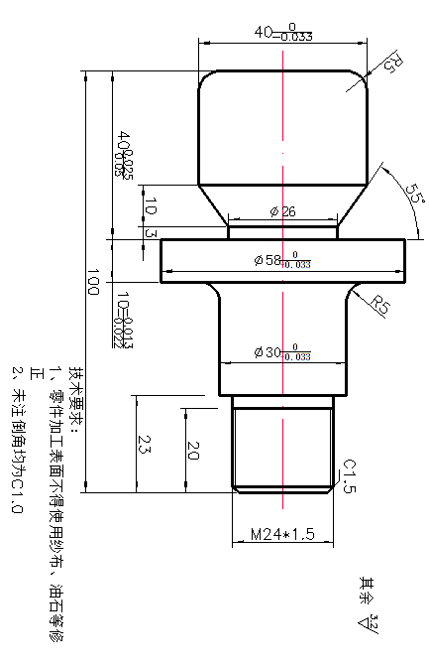

**数控车工技能---编制加工工艺(件9)**

数控车技能（件9）

表1 主要数控工序工件安装和工件坐标系原点设定卡

|  |  |  |  |  |
| --- | --- | --- | --- | --- |
| 零件图号 |  | 数控加工工件安装和零点设定卡 | 工序号 |  |
| 零件名称 |  | 装夹次数 |  |
| 工序名称及加工程序号 | 工艺简图  （标明定位、装夹位置）、（标明程序原点和对刀点位置） | | | |
| 1 |  | | | |
| 2 |  | | | |

表2 数控加工工序卡

数控车技能（件9）

|  |  |  |  |  |  |  |  |  |  |
| --- | --- | --- | --- | --- | --- | --- | --- | --- | --- |
| 班级 | | 数控加工工序卡 | | 产品名称和代号 | | 零件名称 | | 零件图号 | |
|  | |  | |  | |
| 工序序号 | | 程序编号 | | 夹具名称 | | 使用设备 | | 车间 | |
|  | |  | | 三爪卡盘 | | 数控车床 | |  | |
| 工序号 | 工序内容 | | 加工面 | 刀具号 | 刀具  规格 | 主轴转速(r/min) | 进给速度  /(㎜/r) | 背吃刀量  /㎜ | 备注 |
| 1 |  | |  |  |  |  |  |  |  |
| 2 |  | |  |  |  |  |  |  |  |
| 3 |  | |  |  |  |  |  |  |  |
| 4 |  | |  |  |  |  |  |  |  |
| 5 |  | |  |  |  |  |  |  |  |
| 6 |  | |  |  |  |  |  |  |  |
| 7 |  | |  |  |  |  |  |  |  |
| 8 |  | |  |  |  |  |  |  |  |
| 9 |  | |  |  |  |  |  |  |  |
| 10 |  | |  |  |  |  |  |  |  |
| 11 |  | |  |  |  |  |  |  |  |
| 12 |  | |  |  |  |  |  |  |  |

表3 数控加工程序单

|  |  |  |  |  |  |
| --- | --- | --- | --- | --- | --- |
| **序号** | **编程内容** | **程序注释** | **序号** | **编程内容** | **程序注释** |
|  |  |  |  |  |  |
|  |  |  |  |  |  |
|  |  |  |  |  |  |
|  |  |  |  |  |  |
|  |  |  |  |  |  |
|  |  |  |  |  |  |
|  |  |  |  |  |  |
|  |  |  |  |  |  |
|  |  |  |  |  |  |
|  |  |  |  |  |  |
|  |  |  |  |  |  |
|  |  |  |  |  |  |
|  |  |  |  |  |  |
|  |  |  |  |  |  |
|  |  |  |  |  |  |
|  |  |  |  |  |  |
|  |  |  |  |  |  |

|  |  |  |  |  |  |
| --- | --- | --- | --- | --- | --- |
| **序号** | **编程内容** | **程序注释** | **序号** | **编程内容** | **程序注释** |
|  |  |  |  |  |  |
|  |  |  |  |  |  |
|  |  |  |  |  |  |
|  |  |  |  |  |  |
|  |  |  |  |  |  |
|  |  |  |  |  |  |
|  |  |  |  |  |  |
|  |  |  |  |  |  |
|  |  |  |  |  |  |
|  |  |  |  |  |  |
|  |  |  |  |  |  |
|  |  |  |  |  |  |
|  |  |  |  |  |  |
|  |  |  |  |  |  |
|  |  |  |  |  |  |
|  |  |  |  |  |  |
|  |  |  |  |  |  |
|  |  |  |  |  |  |
|  |  |  |  |  |  |
|  |  |  |  |  |  |
|  |  |  |  |  |  |
|  |  |  |  |  |  |
|  |  |  |  |  |  |
|  |  |  |  |  |  |
|  |  |  |  |  |  |
|  |  |  |  |  |  |
|  |  |  |  |  |  |
|  |  |  |  |  |  |
|  |  |  |  |  |  |
|  |  |  |  |  |  |
|  |  |  |  |  |  |
|  |  |  |  |  |  |
|  |  |  |  |  |  |
|  |  |  |  |  |  |
|  |  |  |  |  |  |
|  |  |  |  |  |  |
|  |  |  |  |  |  |
|  |  |  |  |  |  |
|  |  |  |  |  |  |
|  |  |  |  |  |  |

数控车技能（件9）

**数控车工工件制作(件9)**

数控车技能（件9）

|  |  |  |
| --- | --- | --- |
| **数控车工工件制作 成绩表(件9)** | **班级：** | **姓名：** |
| **座号:** | **成绩：** |

|  |  |  |  |  |  |  |  |
| --- | --- | --- | --- | --- | --- | --- | --- |
| **序号** | **基本尺寸** | **偏差** | **分值** | **自测尺寸** | **自测得分** | **尺寸检测** | **得分** |
| **1** | **M24X1.5** |  | **8** |  |  |  |  |
| **2** | **Ø30** | **0**  **-0.033** | **8** |  |  |  |  |
| **3** | **Ø40** | **0**  **-0.033** | **8** |  |  |  |  |
| **4** | **40** | **-0.025**  **-0.05** | **8** |  |  |  |  |
| **5** | **10** | **-0.013**  **-0.022** | **8** |  |  |  |  |
| **6** | **Ø 26** |  | **5** |  |  |  |  |
| **7** | **3** |  | **5** |  |  |  |  |
| **8** | **倒角** | **1处** | **5** |  |  |  |  |
| **9** | **圆角** | **2处** | **5** |  |  |  |  |
| **10** | **表面粗糙度** |  | **10** |  |  |  |  |
| **11** | **加工工艺** |  | **10** |  |  |  |  |
| **12** | **安全文明** |  | **20** |  |  |  |  |

|  |  |  |
| --- | --- | --- |
| **日期：** | **座号：** | **指导人员：** |
| **班级：** | **签名：** | **成绩：** |

# **二十二、数控车工技能—图纸(件10)**

数控车技能（件10）

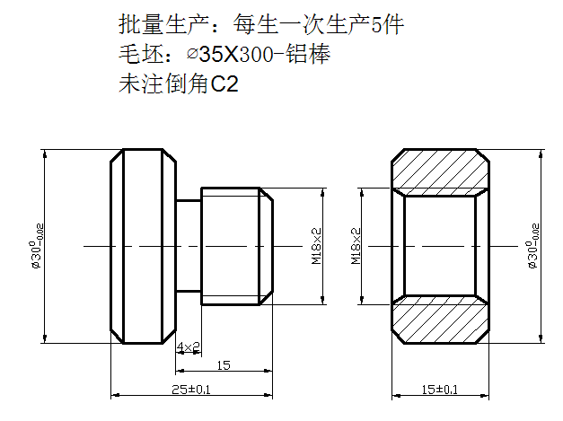

**数控车工技能---编制加工工艺(件10)**

数控车技能（件10）

表1 主要数控工序工件安装和工件坐标系原点设定卡

|  |  |  |  |  |
| --- | --- | --- | --- | --- |
| 零件图号 |  | 数控加工工件安装和零点设定卡 | 工序号 |  |
| 零件名称 |  | 装夹次数 |  |
| 工序名称及加工程序号 | 工艺简图  （标明定位、装夹位置）、（标明程序原点和对刀点位置） | | | |
| 1 |  | | | |
| 2 |  | | | |

表2 数控加工工序卡

数控车技能（件10）

|  |  |  |  |  |  |  |  |  |  |
| --- | --- | --- | --- | --- | --- | --- | --- | --- | --- |
| 班级 | | 数控加工工序卡 | | 产品名称和代号 | | 零件名称 | | 零件图号 | |
|  | |  | |  | |
| 工序序号 | | 程序编号 | | 夹具名称 | | 使用设备 | | 车间 | |
|  | |  | | 三爪卡盘 | | 数控车床 | |  | |
| 工序号 | 工序内容 | | 加工面 | 刀具号 | 刀具  规格 | 主轴转速(r/min) | 进给速度  /(㎜/r) | 背吃刀量  /㎜ | 备注 |
| 1 |  | |  |  |  |  |  |  |  |
| 2 |  | |  |  |  |  |  |  |  |
| 3 |  | |  |  |  |  |  |  |  |
| 4 |  | |  |  |  |  |  |  |  |
| 5 |  | |  |  |  |  |  |  |  |
| 6 |  | |  |  |  |  |  |  |  |
| 7 |  | |  |  |  |  |  |  |  |
| 8 |  | |  |  |  |  |  |  |  |
| 9 |  | |  |  |  |  |  |  |  |
| 10 |  | |  |  |  |  |  |  |  |
| 11 |  | |  |  |  |  |  |  |  |
| 12 |  | |  |  |  |  |  |  |  |

表3 数控加工程序单

|  |  |  |  |  |  |
| --- | --- | --- | --- | --- | --- |
| **序号** | **编程内容** | **程序注释** | **序号** | **编程内容** | **程序注释** |
|  |  |  |  |  |  |
|  |  |  |  |  |  |
|  |  |  |  |  |  |
|  |  |  |  |  |  |
|  |  |  |  |  |  |
|  |  |  |  |  |  |
|  |  |  |  |  |  |
|  |  |  |  |  |  |
|  |  |  |  |  |  |
|  |  |  |  |  |  |
|  |  |  |  |  |  |
|  |  |  |  |  |  |
|  |  |  |  |  |  |
|  |  |  |  |  |  |
|  |  |  |  |  |  |
|  |  |  |  |  |  |
|  |  |  |  |  |  |

|  |  |  |  |  |  |
| --- | --- | --- | --- | --- | --- |
| **序号** | **编程内容** | **程序注释** | **序号** | **编程内容** | **程序注释** |
|  |  |  |  |  |  |
|  |  |  |  |  |  |
|  |  |  |  |  |  |
|  |  |  |  |  |  |
|  |  |  |  |  |  |
|  |  |  |  |  |  |
|  |  |  |  |  |  |
|  |  |  |  |  |  |
|  |  |  |  |  |  |
|  |  |  |  |  |  |
|  |  |  |  |  |  |
|  |  |  |  |  |  |
|  |  |  |  |  |  |
|  |  |  |  |  |  |
|  |  |  |  |  |  |
|  |  |  |  |  |  |
|  |  |  |  |  |  |
|  |  |  |  |  |  |
|  |  |  |  |  |  |
|  |  |  |  |  |  |
|  |  |  |  |  |  |
|  |  |  |  |  |  |
|  |  |  |  |  |  |
|  |  |  |  |  |  |
|  |  |  |  |  |  |
|  |  |  |  |  |  |
|  |  |  |  |  |  |
|  |  |  |  |  |  |
|  |  |  |  |  |  |
|  |  |  |  |  |  |
|  |  |  |  |  |  |
|  |  |  |  |  |  |
|  |  |  |  |  |  |
|  |  |  |  |  |  |
|  |  |  |  |  |  |
|  |  |  |  |  |  |
|  |  |  |  |  |  |
|  |  |  |  |  |  |
|  |  |  |  |  |  |
|  |  |  |  |  |  |

数控车技能（件10）

**数控车工工件制作(件10)**

数控车技能（件10）

|  |  |  |
| --- | --- | --- |
| **数控车工工件制作 成绩表(件10)** | **班级：** | **姓名：** |
| **座号:** | **成绩：** |

|  |  |  |  |  |  |  |  |
| --- | --- | --- | --- | --- | --- | --- | --- |
| **序号** | **基本尺寸** | **偏差** | **分值** | **自测尺寸** | **自测得分** | **尺寸检测** | **得分** |
| **1** | **Ø30** | **+0.05**  **0** | **20** |  |  |  |  |
| **2** | **Ø40** | **+0.05**  **0** | **20** |  |  |  |  |
| **3** | **Ø50** |  | **10** |  |  |  |  |
| **4** | **10** | **0**  **-0、1** | **20** |  |  |  |  |
| **5** | **30** |  | **5** |  |  |  |  |
| **6** | **表面粗糙度** | **4处** | **5** |  |  |  |  |
| **7** | **安全** |  |  |  |  |  |  |
| **8** | **加工工艺** |  | **10** |  |  |  |  |
| **9** | **表现** |  | **10** |  |  |  |  |

|  |  |  |
| --- | --- | --- |
| **日期：** | **座号：** | **指导人员：** |
| **班级：** | **签名：** | **成绩：** |

# **二十三、数控车工技能—图纸(件11)**

数控车技能（件11）

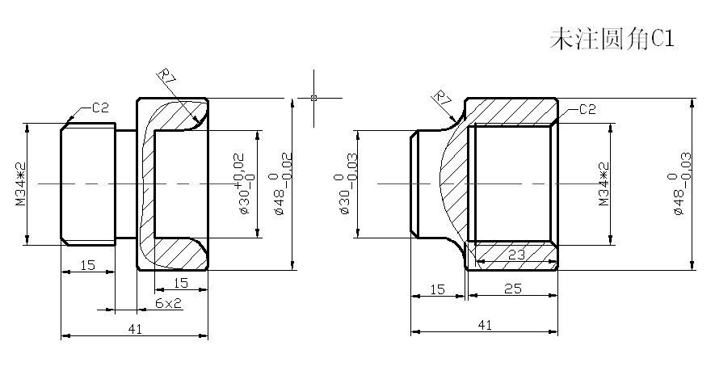

**数控车工技能---编制加工工艺(件11)**

数控车技能（件11）

表1 主要数控工序工件安装和工件坐标系原点设定卡

|  |  |  |  |  |
| --- | --- | --- | --- | --- |
| 零件图号 |  | 数控加工工件安装和零点设定卡 | 工序号 |  |
| 零件名称 |  | 装夹次数 |  |
| 工序名称及加工程序号 | 工艺简图  （标明定位、装夹位置）、（标明程序原点和对刀点位置） | | | |
| 1 |  | | | |
| 2 |  | | | |

表2 数控加工工序卡

数控车技能（件11）

|  |  |  |  |  |  |  |  |  |  |
| --- | --- | --- | --- | --- | --- | --- | --- | --- | --- |
| 班级 | | 数控加工工序卡 | | 产品名称和代号 | | 零件名称 | | 零件图号 | |
|  | |  | |  | |
| 工序序号 | | 程序编号 | | 夹具名称 | | 使用设备 | | 车间 | |
|  | |  | | 三爪卡盘 | | 数控车床 | |  | |
| 工序号 | 工序内容 | | 加工面 | 刀具号 | 刀具  规格 | 主轴转速(r/min) | 进给速度  /(㎜/r) | 背吃刀量  /㎜ | 备注 |
| 1 |  | |  |  |  |  |  |  |  |
| 2 |  | |  |  |  |  |  |  |  |
| 3 |  | |  |  |  |  |  |  |  |
| 4 |  | |  |  |  |  |  |  |  |
| 5 |  | |  |  |  |  |  |  |  |
| 6 |  | |  |  |  |  |  |  |  |
| 7 |  | |  |  |  |  |  |  |  |
| 8 |  | |  |  |  |  |  |  |  |
| 9 |  | |  |  |  |  |  |  |  |
| 10 |  | |  |  |  |  |  |  |  |
| 11 |  | |  |  |  |  |  |  |  |
| 12 |  | |  |  |  |  |  |  |  |

表3 数控加工程序单

|  |  |  |  |  |  |
| --- | --- | --- | --- | --- | --- |
| **序号** | **编程内容** | **程序注释** | **序号** | **编程内容** | **程序注释** |
|  |  |  |  |  |  |
|  |  |  |  |  |  |
|  |  |  |  |  |  |
|  |  |  |  |  |  |
|  |  |  |  |  |  |
|  |  |  |  |  |  |
|  |  |  |  |  |  |
|  |  |  |  |  |  |
|  |  |  |  |  |  |
|  |  |  |  |  |  |
|  |  |  |  |  |  |
|  |  |  |  |  |  |
|  |  |  |  |  |  |
|  |  |  |  |  |  |
|  |  |  |  |  |  |
|  |  |  |  |  |  |
|  |  |  |  |  |  |

|  |  |  |  |  |  |
| --- | --- | --- | --- | --- | --- |
| **序号** | **编程内容** | **程序注释** | **序号** | **编程内容** | **程序注释** |
|  |  |  |  |  |  |
|  |  |  |  |  |  |
|  |  |  |  |  |  |
|  |  |  |  |  |  |
|  |  |  |  |  |  |
|  |  |  |  |  |  |
|  |  |  |  |  |  |
|  |  |  |  |  |  |
|  |  |  |  |  |  |
|  |  |  |  |  |  |
|  |  |  |  |  |  |
|  |  |  |  |  |  |
|  |  |  |  |  |  |
|  |  |  |  |  |  |
|  |  |  |  |  |  |
|  |  |  |  |  |  |
|  |  |  |  |  |  |
|  |  |  |  |  |  |
|  |  |  |  |  |  |
|  |  |  |  |  |  |
|  |  |  |  |  |  |
|  |  |  |  |  |  |
|  |  |  |  |  |  |
|  |  |  |  |  |  |
|  |  |  |  |  |  |
|  |  |  |  |  |  |
|  |  |  |  |  |  |
|  |  |  |  |  |  |
|  |  |  |  |  |  |
|  |  |  |  |  |  |
|  |  |  |  |  |  |
|  |  |  |  |  |  |
|  |  |  |  |  |  |
|  |  |  |  |  |  |
|  |  |  |  |  |  |
|  |  |  |  |  |  |
|  |  |  |  |  |  |
|  |  |  |  |  |  |
|  |  |  |  |  |  |
|  |  |  |  |  |  |

数控车技能（件11）

**数控车工工件制作(件11)**

数控车技能（件11）

|  |  |  |
| --- | --- | --- |
| **数控车工工件制作 成绩表(件11)** | **班级：** | **姓名：** |
| **座号:** | **成绩：** |

|  |  |  |  |  |  |  |  |
| --- | --- | --- | --- | --- | --- | --- | --- |
| **序号** | **基本尺寸** | **偏差** | **分值** | **自测尺寸** | **自测得分** | **尺寸检测** | **得分** |
| **1** | **Ø30** | **+0.02**  **0** | **10** |  |  |  |  |
| **2** | **Ø48** | **0**  **-0.02** | **10** |  |  |  |  |
| **3** | **Ø30** | **0**  **-0.03** | **10** |  |  |  |  |
| **4** | **Ø48** | **0**  **-0.03** | **10** |  |  |  |  |
| **5** | **2-41** |  | **5** |  |  |  |  |
| **6** | **倒角、R角** |  | **5** |  |  |  |  |
| **7** | **6X2** |  | **5** |  |  |  |  |
| **8** | **15** |  | **5** |  |  |  |  |
| **9** | **M34*2** |  | **10** |  |  |  |  |
| **10** | **表面粗糙度** | **4处** | **5** |  |  |  |  |
| **11** | **安全** |  | **2** |  |  |  |  |
| **12** | **加工工艺** |  | **10** |  |  |  |  |
| **13** | **表现** |  | **10** |  |  |  |  |

|  |  |  |
| --- | --- | --- |
| **日期：** | **座号：** | **指导人员：** |
| **班级：** | **签名：** | **成绩：** |

# **二十四、综合习题一（总100分）**

综合习题一

**一、填空题（共10题，每题3分，共30分）**

1.数控车床又称为 车床,它是采用 对车床的 及 进行控制的车床。

2.数控车床按运动方式分为 、 、 三类。

3.CNC装置由 和 两部分组成， 在 的支持下工作。

4.按控制方式不同，数控车床可以分为 、 和 。

5.数控车床与普通车床相比具有 、 、 等优点,因而比普通车床具有更广泛的适用范围。

6.操作面板上有三种按钮可以使正在运行中的程序停止,其中通过 按钮停下来的程序,按 可使程序继续运行；而 按钮一般是发生意外时才使用。

7.数控车床的维修包括 和 两部分内容。

8. 是数控系统的关键部件，它对数控车床系统的特性有极大的影响。

9.按主轴在空间所处的状态，数控车床可以分为 和 。

10.数控车床型号CAK6136中,C表示 ，A表示 ，K表示 ，6表示 ，1表示 ，36表示 。

**二、单项选择题（共28题，每题1.5分，共42分）**

1.数控车床操作面板上的“ON"表示( )。

A.手动 B.自动 C.开 D.关

2.由车床的挡块和行程开关决定的坐标位置称为( )。

A.机床参考点 B.机床原点 C.机床换刀点 D.刀架参考点

3.英文缩写CNC是指( )。

A.计算机数字控制装置 B.可编程控制器

C.计算机辅助设计 D.主轴驱动装置

4.进给伺服系统对( )不产生影响。

A. 进给速度 B.运动位置C.加工精度 d.主轴转速

综合习题一

5.在开环控制的数控车床上,一般采用( )。

A.小惯量直流电动机 B.大惯量直流电动机

C.交流伺服电动机 D.步进电机

6.FANUC数控系统的制造商是( )。

A.日本 B.德国 C.美国 D.中国

7.( )是标准坐标系规定的原则。

A.工件相对于刀具运动 B.刀具相对于工件运动

C.工件与刀具均运动 D.刀具与工件均不运动

8.步进电机的转速变化可通过改变电动机的( )而实现。

A.脉冲频率 B.脉冲速度 C.通电顺序 D.电压

9.数控车床的种类很多，如果按加工轨迹可分为( ) 。

A.二轴控制和连续控制 B.点位控制、直线控制和连续控制

C.三轴控制和多轴控制 D.开环控制和闭环控制

10. NC的含义是( )。

A.数字控制 B.计算机数字控制 C.网络控制

11.数控车床加工调试中遇到问题想停机应先停止( )。

A.冷却液 B.主运动 C.进给运动 D.辅助运动

12. 下列数控系统中,( )是数控车床应用的控制系统。

A. FANUC 0T B. FANUC 0M C. SIEMENS 820C DSIEMENS 810D

13.工件夹紧的三要素是( )。

A.夹紧力大小、夹具的稳定性和夹具的准确性

B.夹紧力大小、夹紧力方向和夹紧力作用点

C.工件变形小、夹具稳定可靠、夹具定位准确

D.夹紧力大、工件稳定定位准确

14. 在数控车床上设置限位开关的作用是( )

A.线路开关 B.过载保护 C.位移控制 D.欠压保护

15. 步进电机转了前进的步数小于电脉冲数的现象称( )

A.丢步 B.失步 C.越步 D.异步

16.为了保障人身安全，在正常情况下,安全电压规定为( )

综合习题一

A.110 V B.48V C.24V D.12V

17.为了维护方性，数控车床用环控制系统的伺服电机最好采用( )。

A.直流伺服电动机 B.功率步进电机 C.液压步进马达 D.交流伺服电动机

18.对步进电机驱动系统，当输人一个脉冲后,通过车床传动部件使工作白相应移动个( )。

A.步距角 B.导程 C.螺距 D.脉冲当量

19.闭环控制数控车床的定位精度主要取决于( )。

A.位置检测系统的精度 B.丝杠的制造精度

C.伺服电机的控制精度 D.车床导轨的制造精度

20.( )伺服系统的控制精度最高。

A.开环 B.半闭环 C.闭环 D.混合环

21.数控车床如长期不用时,最重要的日常维护工作是( )。

A.清洁 B.干燥 C.通电 D.通风

22.数控车床工作时,当发生任何异常现象需要紧急处理时应启动( )。

A.程序停止功能 B.暂停功能 C.紧停功能 D.故障检测功能

23.数控车床刀架的布置形式有( )两大类。

A.前置式和后置式 B.排式和转塔式

C.简式和管式 D.蜗轮蜗杆式和齿轮式

24.数控系统所规定的最小设定单位是( )。

A.数控车床的运动精度 B.车床的加工精度

C.脉冲当量 D.数控车床的传动精度

25.数控车床的核心是( )。

A.伺服系统 B.数控系统 C.反馈系统 D.传动系统

26.点位控制数控机床可以是( )。

A.数控车床 B.数控铣床 C.数控冲床 D.加工中心

27. MDI 方式是指( )方式。

A.自动加工 B.手动输人 C.空运行 D.单段运行

28.若要对数控加工程序进行修改，数控系统的工作方式应设为( )模式。

A. MDI B. AUTO C. EDIT D. JOC

综合习题一

**三、判断题（共18题，每题1分，共18分）**

( )1.车间生产作业的主要管理内容是统计、考核和分析。

( )2.用数显技术改造的机床就是数控机床。

( )3.RS232的主要作用是用于程序的自动输入。

( )4.半闭环伺服系统数控车床可直接测量车床工.作台的位移量。

( )5.数控车床上的机床参考点与机床零点不可能重合。

( )6.炎热的夏季车间温度较高时,可将数控柜的门打开以便通风散热。

( )7.车间日常工艺管理中的首要任务是组织职工学习工艺文件，进行遵守工艺纪律的宣传及例行工艺纪律的检查。

( )8.数控车床是在普通车床的基础上将普通电气装置更换成CNC控制装置。

( )9.更换系统的后备电池时,必须在关机断电情况下进行。

( )10.常用的位 移执行机构有步进电机直流伺服电动机和交流伺服电动机。

( )11.数控车床适用于单品种、大批量生产。

( )12.点位控制的特点是可以以任意途径到达要计算的点,因为在定位过程中不进行加工。

( )13.数控车床中MDI 是机床诊断智能化的英文缩写。

( )14.数控车床中CCW代表顺时针方向旋转,CW代表逆时针方向旋转。

( )15.数控车床在手动和自动运行中，一且发现异常情况,应立即使用紧急停止按钮。

( )16.输人程序过程中出现报警，须按复位键消除。

( )17.卡盘是一种通用夹具。

( )18.世界上著名的数控系统生产厂家有日本的发那科公司、德国的西门子公司和西班牙的法格公司。

**四、简答题（共2题，每题5分，共10分）**

1.简述7S的内容。

综合习题一

2.7S在企业管理中的主要作用是什么?

|  |  |  |
| --- | --- | --- |
| **日期：** | **座号：** | **指导人员：** |
| **班级：** | **签名：** | **成绩：** |

# **二十五、综合习题二（总100分）**

综合习题二

**一、填空题（共30题，每题1.6分，共48分）**

1.数控车削的工作流程一般为_________，_________，_________，_________，_________和首件试切等。

2. _________是机械制造工厂主要的技术文件,是生产工人和技术人员在生产过程中的实践总结。  
 3.一个完整的程序由_________，_________，_________组成。

4.数控加工时,对刀具的要求十分严格,而刀具选用卡主要反映_________，_________，_________和加工对象等。  
 5. 数控加工工艺卡片与普通机床加工工艺 卡片有许多相似之处,不同的是该卡中应反映使用的辅具_________，_________等,它是操作人员配合数控程序进行数控加工的主要_________文件。

6.车刀安装的正确与否将直接影响切削能否顺利进行及工件的加工质量,车刀安装应做到:刀杆伸出不宜过长，一般为_________高度的_________倍,车刀刀尖应与工件回转中心_________，刀杆轴线应与_________垂直。  
 7.数控车床加工零件时应尽可能采用可转位车刀,因为一旦刀片磨损,只要将_________更换就可以继续加工。  
 8.三爪自定心卡盘是最常用的车床夹具,一般只适宜于_________的工件，当工件直径较小时可用_________装夹,当 工件直径较大时可用_________装夹。  
 9.常用的刀具材料有_________，_________两大类。  
 10.程序“字”由表示地址的_________，_________和_________组成。

11.数控可转位车刀的结构按不同的压紧方式可分为_________，_________，_________等形式。

12.数控加工的编程方法主要有_________和_________两种。

13.世界上第一台数控机床是_________年_________与_________合作研究的_________坐标_________床。

14.加工程序单主要由_________和_________两大部分构成。

15.数控加工工艺文件主要包括_________，_________，_________及数控加工程序单等。

16.对刀点既是程序的_________,也是程序的_________为了提高零件的加工精度,对刀点应尽量选在零件的_________基准或工艺基准上。

17.在轮廓控制中,为了保证定的精度和编程方便,通常需要有刀具_________和_________补偿功能。

18.切削用量三要素是指_________，_________，_________。对于不同的加工方法,需要不同的_________,并应编人程序单内。

综合习题二

19.切削用量中对切削温度影响最大的是_________其次是_________，而_________响最小。

20.常见的加工内型腔用刀包括_________，_________，_________等 。

21. _________是反映检测加工对象必需的量具和加工时必备的工具,是检测质量和加工零件的依据。

22.影响刀具寿命的主要因素有工件材料、_________、_________和_________。

23.在切削塑性金属材料时,常有一些从切屑和工件上带来的金属“冷焊”在刀具前面上，靠近切削刃处形成一个硬度很高的楔块,即_________。

24.数控车床上常用的装夹方式有_________，_________和_________三种形式。

25.数控车床常用的对刀方法有_________，_________和_________三种。

26.在刀具材料中，_______租用于切削速度很高 、工件材料难加工的场合 ，制造形状较简单的刀具。

27.在切削过程中,工件上形成的三个表面为_________，_________和_________。

28.数控车刀材料繁多，一般数控车床加工中应用最多的刀片材料有_________和_________。

29.程序原点的选择要尽量满足_________，_________及引起的加工_________等条件。

30.数控机床坐标系是机床固有的坐标系，一般由_________设定。机床坐标系的 原点称为_________或_________。

**二、单项选择题（共19题，每题1分，共19分）**

1.下列G指令中,(  )是非模态指令。

A. G0O  B. G01  C. G04  D. G02

2.用于指定动作方式的准备功能指令是(  )指令。  
A. F   B. G   C. T   D. M

3.不使用G41、G42刀具半径补偿时,对(  )的尺寸与形状没有影响。  
A.圆柱面与端面  B.凸圆弧与凹圆弧C.圆柱面与圆锥面  D.圆弧面与圆锥面

4.指令G96G97后面的转速单位分别为(  )。  
A.mm/min、t/min   B.r/min、mm/min

综合习题二

C.mm/min 、m/min   D.r/min、r/min

5.在数控车床的加工过程中,要测量刀具和工件的尺寸、工件调头、手动变速等手工操作时,需运行( )指令。  
 A. MOO  B. M98  C. M02  D. M03

6.数控车床中，加工外圆通常采用( )。  
A.镗刀   B.机夹可转位车刀 C.钻头   D.立铣刀7.

7.一个完整的程序是由若干个(  )组成的。  
 A.字   B.程序段   C.字母   D.数字

8. S800 表示( )。  
A.主轴转速为800r/min  B.主轴转速为800mm/min

C.进给速度为800r/min  D.进给速度为800mm/min

9. G0O指令移动速度值是(  )指定的。  
A.机床参数   B.数控程序   C.操作面板   D.随意设定

10.在数控车床上加工工件时，一般应优先选用( )刀具。  
A.标准  B.专用  C.复合  D.都可以

11.以下指令中,(  )是辅助功能。

A.G80   B.T1010   C.M30   D.Z80

12.机床原点、工件原点和机床参考点需满足 ( )。

A.机床原点与机床参考点重合   B.机床原点与工件原点重合

C.工件原点与机床参考点重合  D.三者均没要求重合

13.編程一般歩驟中的第一歩是()。  
  
 A.制订加工工艺   B.计算轨迹点 C.编写零件程序   D.输入程序

14.用于机床刀具编号的指令是( )指令。  
A.F   B.T   C.M   D.S

15.在数控系统中,( )指令在加工过程中是模态的。  
A.GO1、F   B.G27、G28   C.C04   D.M02

16.确定机床坐标系吋,一般(  )。  
A.采用左手笛卡儿坐标系   B.采用极坐标系

C.采用右手笛卡儿坐标系   D.先确定X、Y轴.再确定Z轴

17.刀具指令T1002表示(  )。  
A.刀号为1,补偿号为002   B.刀号为100,补偿号2

综合习题二

C.刀号为10,补偿号为02   D.刀号号1002,补偿号为0

18. 数控牟床編程肘,以下(  )指令是正硝的。  
A.G0 S B. G41 X Z

C.G40 G0 Z D.G42 G00 X Z

19.车削外圆弧时，产生过切削现象形成圆锥面,应( ) 。

A.修改刀具长度的补偿值 B.修改刀具半径的补偿值

C.更换更合适的刀具 D.改变刀具固定方式

**三、判断题（共18题，每题1分，共18分）**

(   )1. 程序只有通过键盘才能输人数控系统。  
(   )2. 对于所有的数控系统,其G、M功能的含义与格式完全相同。  
(   )3.数控加工程序编制完成后即可进行正式加工。

(   )4.G指令可以分为模态G指令和非模态G指令。

(   )5.在向数控机床输人程序时,不论使用什么系统，也不论是整数还是小数都不必加小数点。  
(   )6.机床坐标系以刀具靠近工件表面为负方向,刀具远离工件表面为正方向。(   )7.当数控机床失去对机床参考点的记忆时,必须进行返回参考点的操作。(   )8.数控机床上工件坐标系的零点可以随意设定。

( )9.程序段的顺序号在某些系统中可以省略。  
(   )10.数控车床的刀具功能字T既指定了刀具数，又指定了刀具。  
(   )11.在数控机床上加工零件时,应尽量选用组合夹具和通用夹具装夹工件,避免采用专用夹具。  
(   )12.按数控系统操作面板上的RESET键后就能消除报警信息。

(   )13.数控机床的系统参数可随意改变。  
(   )14.系统处于“急停”报警状态时，仍可以编程。

(   )15.与普通车床的手柄一样，手摇脉冲发生器也有“手感”。

(   )16.数控程序由程序号、程序段和程序结束符组成。  
(   )17. MDI功能的特点是只可以输人指令、数据和参数，不可以插人和修改程序。

(   )18.数控机床上机床参考点与机床零点不可能重合。

**四、简答题（共4题，1-3题每题2分，第4-5题每题3分，共15分）**

1.试述刀具安装的注意事项。

综合习题二

2.试述内孔车刀选用的基本原则。

3.试述数控机床在哪几种情况下须进行重新回零操作。

4.试解释程序中各指令代表的含义并填写下表。

|  |  |  |
| --- | --- | --- |
| 指令名称 | 地址符 | 含义 |
| 程序号 | O |  |
| 程序段号 | N |  |
| 准备功能 | G |  |
| 尺寸字 | X、Z、U、W |  |
| R |  |
| 进给功能 | F |  |
| 主轴功能 | S |  |
| 刀具功能 | T |  |
| 辅助功能 | M |  |

5.试解释FANUC系统中常用G指令的功能并填写下表。

综合习题二

|  |  |  |  |
| --- | --- | --- | --- |
| G指令 | 功能 | G指令 | 功能 |
| G00 |  | G42 |  |
| G01 |  | G70 |  |
| G02 |  | G71 |  |
| G03 |  | G73 |  |
| G04 |  | G76 |  |
| G21 |  | G92 |  |
| G32 |  | G97 |  |
| G40 |  | G98 |  |
| G41 |  | G99 |  |

6.试解释FANUC系统中常用M指令的功能并填写下表。

|  |  |
| --- | --- |
| M指令 | 功能 |
| M00 |  |
| M01 |  |
| M02 |  |
| M03 |  |
| M04 |  |
| M05 |  |
| M07 |  |
| M08 |  |
| M09 |  |
| M30 |  |
| M98 |  |
| M99 |  |

|  |  |  |
| --- | --- | --- |
| **日期：** | **座号：** | **指导人员：** |
| **班级：** | **签名：** | **成绩：** |

# **二十六、实习总结**

实习总结

**第一周实训小结**

|  |  |  |
| --- | --- | --- |
| **日期：** | **座号：** | **指导人员：** |
| **班级：** | **签名：** | **成绩：** |

**第二周实训小结**

实习总结

|  |  |  |
| --- | --- | --- |
| **日期：** | **座号：** | **指导人员：** |
| **班级：** | **签名：** | **成绩：** |

**第三周实训小结**

实习总结

|  |  |  |
| --- | --- | --- |
| **日期：** | **座号：** | **指导人员：** |
| **班级：** | **签名：** | **成绩：** |

**第四周实训小结**

实习总结

|  |  |  |
| --- | --- | --- |
| **日期：** | **座号：** | **指导人员：** |
| **班级：** | **签名：** | **成绩：** |

**第五周实训小结**

实习总结

|  |  |  |
| --- | --- | --- |
| **日期：** | **座号：** | **指导人员：** |
| **班级：** | **签名：** | **成绩：** |

**第六周实训小结**

实习总结

|  |  |  |
| --- | --- | --- |
| **日期：** | **座号：** | **指导人员：** |
| **班级：** | **签名：** | **成绩：** |

**第七周实训小结**

实习总结

|  |  |  |
| --- | --- | --- |
| **日期：** | **座号：** | **指导人员：** |
| **班级：** | **签名：** | **成绩：** |

**备 用**

实习总结